Dokument: glas

Anmerkung: Die folgenden SPSS-Viewer Outputs sind nicht überarbeitet, sondern nur, wo notwendig, mit neuen Erklärungen versehen (durch „Anmerkung:“ kenntlich gemacht). Die in kleinerer Schrift gehaltenen Texte sind auswertungszeitliche Originaltexte, die beibehalten wurden, um den damaligen Erkenntnisprozess nachvollziehbar zu machen.

WEIGHT BY Zahl.
CROSSTABS
/TABLES=Phase BY Typ
/FORMAT=AVALUE TABLES
/STATISTICS=CHISQ PHI
/CELLS=COUNT
/COUNT ROUND CELL
/BARCHART.

Kreuztabellen

Anmerkungen
Ausgabe erstellt |  | 24-Apr-2009 11:53:50
Kommentare
Eingabe | Daten | D:\Documents\Fundauswertung\Glas.sav
 | Aktiver Datensatz | DatenSet1
 | Filter | <keine>
 | Gewichtung | Zahl
 | Aufgeteilte Datei | <keine>
 | Anzahl der Zeilen in der Arbeitsdatei | 83
Behandlung fehlender Werte | Definition von Fehlend | Benutzerdefinierte fehlende Werte werden als fehlend behandelt.
 | Verwendete Fälle | Die Statistiken jeder Tabelle basieren auf allen Fällen, bei denen für alle Variablen in jeder Tabelle gültige Daten in den angegebenen Bereichen vorliegen.
Syntax |  | CROSSTABS  /TABLES=Phase BY Typ  /FORMAT=AVALUE TABLES  /STATISTICS=CHISQ PHI  /CELLS=COUNT  /COUNT ROUND CELL  /BARCHART.
Ressourcen | Prozessorzeit | 00:00:00,344
 | Verstrichene Zeit | 00:00:00,328
 | Gewünschte Dimensionen | 2
 | Verfügbare Zellen | 174762

[DatenSet1] D:\Documents\Fundauswertung\Glas.sav

Verarbeitete Fälle
 | Fälle
 | Gültig |  | Fehlend |  | Gesamt
 | N | Prozent | N | Prozent | N | Prozent
Phase * Typ | 136 | 100,0% | 0 | ,0% | 136 | 100,0%

Anmerkung: Phase „6“ repräsentiert die Funde aus den modern gestörten Schichten.

Phase * Typ Kreuztabelle
Anzahl
 |  | Typ
 |  | BUT | MOD | ZYL | Gesamt
Phase | 1,00 | 2 | 0 | 0 | 2
 | 2,00 | 0 | 0 | 2 | 2
 | 3,00 | 0 | 0 | 2 | 2
 | 4,00 | 6 | 0 | 7 | 13
 | 5,00 | 39 | 1 | 33 | 73
 | 6,00 | 12 | 1 | 31 | 44
 | Gesamt | 59 | 2 | 75 | 136

Chi-Quadrat-Tests
 | Wert | df | Asymptotische Signifikanz (2-seitig)
Chi-Quadrat nach Pearson | 13,786ª | 10 | ,183
Likelihood-Quotient | 16,409 | 10 | ,089
Zusammenhang linear-mit-linear | 1,881 | 1 | ,170
Anzahl der gültigen Fälle | 136
a. 12 Zellen (66,7%) haben eine erwartete Häufigkeit kleiner 5. Die minimale erwartete Häufigkeit ist ,03.

Symmetrische Maße
 |  | Wert | Näherungsweise Signifikanz
Nominal- bzgl. Nominalmaß | Phi | ,318 | ,183
 | Cramer-V | ,225 | ,183
 | Anzahl der gültigen Fälle | 136

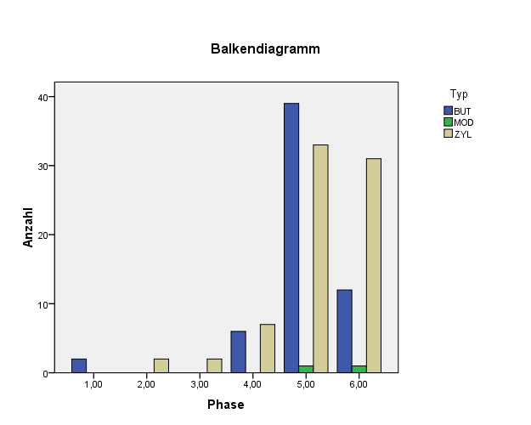

Keine Auffälligkeiten, generell dürfte dies bedeuten, dass zumindest die allermeisten Zylinderglasscherben zeitgleich mit den Butzenscheibenresten sind.

CROSSTABS
/TABLES=Schnitt BY Typ
/FORMAT=AVALUE TABLES
/STATISTICS=CHISQ PHI
/CELLS=COUNT
/COUNT ROUND CELL
/BARCHART.

Kreuztabellen

Anmerkungen
Ausgabe erstellt |  | 24-Apr-2009 11:57:31
Kommentare
Eingabe | Daten | D:\Documents\Fundauswertung\Glas.sav
 | Aktiver Datensatz | DatenSet1
 | Filter | <keine>
 | Gewichtung | Zahl
 | Aufgeteilte Datei | <keine>
 | Anzahl der Zeilen in der Arbeitsdatei | 83
Behandlung fehlender Werte | Definition von Fehlend | Benutzerdefinierte fehlende Werte werden als fehlend behandelt.
 | Verwendete Fälle | Die Statistiken jeder Tabelle basieren auf allen Fällen, bei denen für alle Variablen in jeder Tabelle gültige Daten in den angegebenen Bereichen vorliegen.
Syntax |  | CROSSTABS  /TABLES=Schnitt BY Typ  /FORMAT=AVALUE TABLES  /STATISTICS=CHISQ PHI  /CELLS=COUNT  /COUNT ROUND CELL  /BARCHART.
Ressourcen | Prozessorzeit | 00:00:00,515
 | Verstrichene Zeit | 00:00:00,343
 | Gewünschte Dimensionen | 2
 | Verfügbare Zellen | 174762

[DatenSet1] D:\Documents\Fundauswertung\Glas.sav

Verarbeitete Fälle
 | Fälle
 | Gültig |  | Fehlend |  | Gesamt
 | N | Prozent | N | Prozent | N | Prozent
Schnitt * Typ | 136 | 100,0% | 0 | ,0% | 136 | 100,0%

Schnitt * Typ Kreuztabelle
Anzahl
 |  | Typ
 |  | BUT | MOD | ZYL | Gesamt
Schnitt | 1 | 0 | 0 | 5 | 5
 | 2 | 0 | 0 | 8 | 8
 | 4 | 13 | 1 | 26 | 40
 | 4S | 26 | 1 | 28 | 55
 | 5 | 4 | 0 | 1 | 5
 | 5O | 11 | 0 | 6 | 17
 | 5W | 5 | 0 | 1 | 6
 | Gesamt | 59 | 2 | 75 | 136

Chi-Quadrat-Tests
 | Wert | df | Asymptotische Signifikanz (2-seitig)
Chi-Quadrat nach Pearson | 22,966ª | 12 | ,028
Likelihood-Quotient | 28,429 | 12 | ,005
Zusammenhang linear-mit-linear | 19,110 | 1 | ,000
Anzahl der gültigen Fälle | 136
a. 15 Zellen (71,4%) haben eine erwartete Häufigkeit kleiner 5. Die minimale erwartete Häufigkeit ist ,07.

Symmetrische Maße
 |  | Wert | Näherungsweise Signifikanz
Nominal- bzgl. Nominalmaß | Phi | ,411 | ,028
 | Cramer-V | ,291 | ,028
 | Anzahl der gültigen Fälle | 136

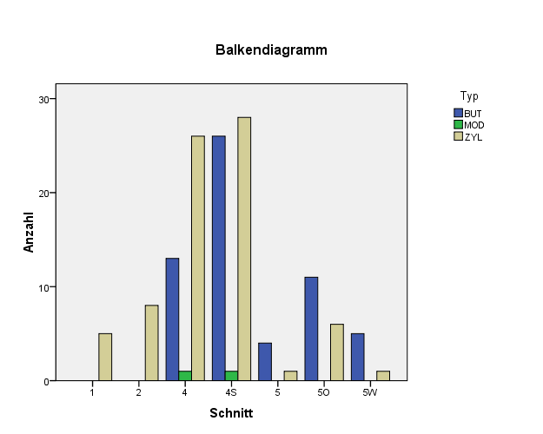

Dieses erste Ergebnis ist schon klarer und soll deswegen im nächsten Schritt ohne die modernen Funde noch exakter gefasst werden.

USE ALL.
COMPUTE filter_$=(Typ ~= 2).
VARIABLE LABEL filter_$ 'Typ ~= 2 (FILTER)'.
VALUE LABELS filter_$ 0 'Not Selected' 1 'Selected'.
FORMAT filter_$ (f1.0).
FILTER BY filter_$.
EXECUTE.
CROSSTABS
/TABLES=Schnitt BY Typ
/FORMAT=AVALUE TABLES
/STATISTICS=CHISQ PHI
/CELLS=COUNT
/COUNT ROUND CELL
/BARCHART
/METHOD=EXACT TIMER(1).

Kreuztabellen

Anmerkungen
Ausgabe erstellt |  | 24-Apr-2009 12:02:13
Kommentare
Eingabe | Daten | D:\Documents\Fundauswertung\Glas.sav
 | Aktiver Datensatz | DatenSet1
 | Filter | Typ ~= 2 (FILTER)
 | Gewichtung | Zahl
 | Aufgeteilte Datei | <keine>
 | Anzahl der Zeilen in der Arbeitsdatei | 81
Behandlung fehlender Werte | Definition von Fehlend | Benutzerdefinierte fehlende Werte werden als fehlend behandelt.
 | Verwendete Fälle | Die Statistiken jeder Tabelle basieren auf allen Fällen, bei denen für alle Variablen in jeder Tabelle gültige Daten in den angegebenen Bereichen vorliegen.
Syntax |  | CROSSTABS  /TABLES=Schnitt BY Typ  /FORMAT=AVALUE TABLES  /STATISTICS=CHISQ PHI  /CELLS=COUNT  /COUNT ROUND CELL  /BARCHART  /METHOD=EXACT TIMER(1).
Ressourcen | Prozessorzeit | 00:00:00,640
 | Verstrichene Zeit | 00:00:00,718
 | Gewünschte Dimensionen | 2
 | Verfügbare Zellen | 174762
 | Zeit für exakte Statistiken | 00:00:00,280

[DatenSet1] D:\Documents\Fundauswertung\Glas.sav

Verarbeitete Fälle
 | Fälle
 | Gültig |  | Fehlend |  | Gesamt
 | N | Prozent | N | Prozent | N | Prozent
Schnitt * Typ | 134 | 100,0% | 0 | ,0% | 134 | 100,0%

Schnitt * Typ Kreuztabelle
Anzahl
 |  | Typ
 |  | BUT | ZYL | Gesamt
Schnitt | 1 | 0 | 5 | 5
 | 2 | 0 | 8 | 8
 | 4 | 13 | 26 | 39
 | 4S | 26 | 28 | 54
 | 5 | 4 | 1 | 5
 | 5O | 11 | 6 | 17
 | 5W | 5 | 1 | 6
 | Gesamt | 59 | 75 | 134

Chi-Quadrat-Tests
 | Wert | df | Asymptotische Signifikanz (2-seitig) | Exakte Signifikanz (2-seitig) | Exakte Signifikanz (1-seitig) | Punkt-Wahrscheinlichkeit
Chi-Quadrat nach Pearson | 21,744ª | 6 | ,001 | ,001
Likelihood-Quotient | 26,929 | 6 | ,000 | ,000
Exakter Test nach Fisher | 21,586 |  |  | ,001
Zusammenhang linear-mit-linear | 18,948^{b} | 1 | ,000 | ,000 | ,000 | ,000
Anzahl der gültigen Fälle | 134
a. 8 Zellen (57,1%) haben eine erwartete Häufigkeit kleiner 5. Die minimale erwartete Häufigkeit ist 2,20.
b. Die standardisierte Statistik ist -4,353.

Symmetrische Maße
 |  | Wert | Näherungsweise Signifikanz | Exakte Signifikanz
Nominal- bzgl. Nominalmaß | Phi | ,403 | ,001 | ,001
 | Cramer-V | ,403 | ,001 | ,001
 | Anzahl der gültigen Fälle | 134

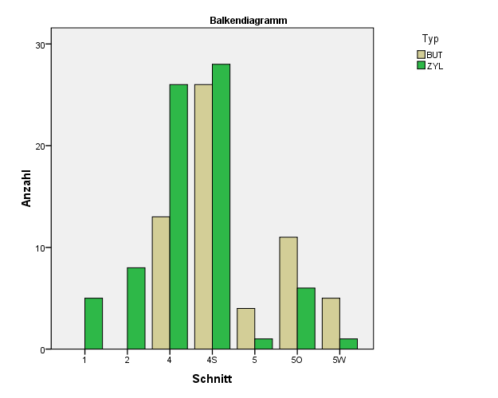

So, das sieht ja schon mal sehr gut aus: Es zeichnet sich sehr deutlich ab, dass Butzenscheiben in Schnitt 5 deutlich das Zylinderglas überwiegen, währennd in Schnitt 4 und sonst das Zylinderglas überwiegt. Außerdem haben wir in 4S noch einen deutlich höheren Butzenanteil als im Kircheninneren, woraus man evtl. doch erste Andeutungen auf eine reine Zylinderglasphase vor Kirche IV extrahieren könnte. Ich schaue mir jetzt auch den ersten Zusammenhang noch einmal genau an.

CROSSTABS
/TABLES=Phase BY Typ
/FORMAT=AVALUE TABLES
/STATISTICS=CHISQ PHI
/CELLS=COUNT
/COUNT ROUND CELL
/BARCHART
/METHOD=EXACT TIMER(1).

Kreuztabellen

Anmerkungen
Ausgabe erstellt |  | 24-Apr-2009 12:07:37
Kommentare
Eingabe | Daten | D:\Documents\Fundauswertung\Glas.sav
 | Aktiver Datensatz | DatenSet1
 | Filter | Typ ~= 2 (FILTER)
 | Gewichtung | Zahl
 | Aufgeteilte Datei | <keine>
 | Anzahl der Zeilen in der Arbeitsdatei | 81
Behandlung fehlender Werte | Definition von Fehlend | Benutzerdefinierte fehlende Werte werden als fehlend behandelt.
 | Verwendete Fälle | Die Statistiken jeder Tabelle basieren auf allen Fällen, bei denen für alle Variablen in jeder Tabelle gültige Daten in den angegebenen Bereichen vorliegen.
Syntax |  | CROSSTABS  /TABLES=Phase BY Typ  /FORMAT=AVALUE TABLES  /STATISTICS=CHISQ PHI  /CELLS=COUNT  /COUNT ROUND CELL  /BARCHART  /METHOD=EXACT TIMER(1).
Ressourcen | Prozessorzeit | 00:00:00,593
 | Verstrichene Zeit | 00:00:00,452
 | Gewünschte Dimensionen | 2
 | Verfügbare Zellen | 174762
 | Zeit für exakte Statistiken | 00:00:00,170

[DatenSet1] D:\Documents\Fundauswertung\Glas.sav

Verarbeitete Fälle
 | Fälle
 | Gültig |  | Fehlend |  | Gesamt
 | N | Prozent | N | Prozent | N | Prozent
Phase * Typ | 134 | 100,0% | 0 | ,0% | 134 | 100,0%

Phase * Typ Kreuztabelle
Anzahl
 |  | Typ
 |  | BUT | ZYL | Gesamt
Phase | 1,00 | 2 | 0 | 2
 | 2,00 | 0 | 2 | 2
 | 3,00 | 0 | 2 | 2
 | 4,00 | 6 | 7 | 13
 | 5,00 | 39 | 33 | 72
 | 6,00 | 12 | 31 | 43
 | Gesamt | 59 | 75 | 134

Chi-Quadrat-Tests
 | Wert | df | Asymptotische Signifikanz (2-seitig) | Exakte Signifikanz (2-seitig) | Exakte Signifikanz (1-seitig) | Punkt-Wahrscheinlichkeit
Chi-Quadrat nach Pearson | 13,251ª | 5 | ,021 | ,009
Likelihood-Quotient | 15,673 | 5 | ,008 | ,007
Exakter Test nach Fisher | 12,152 |  |  | ,011
Zusammenhang linear-mit-linear | 1,892^{b} | 1 | ,169 | ,189 | ,102 | ,030
Anzahl der gültigen Fälle | 134
a. 6 Zellen (50,0%) haben eine erwartete Häufigkeit kleiner 5. Die minimale erwartete Häufigkeit ist ,88.
b. Die standardisierte Statistik ist 1,376.

Symmetrische Maße
 |  | Wert | Näherungsweise Signifikanz | Exakte Signifikanz
Nominal- bzgl. Nominalmaß | Phi | ,314 | ,021 | ,009
 | Cramer-V | ,314 | ,021 | ,009
 | Anzahl der gültigen Fälle | 134

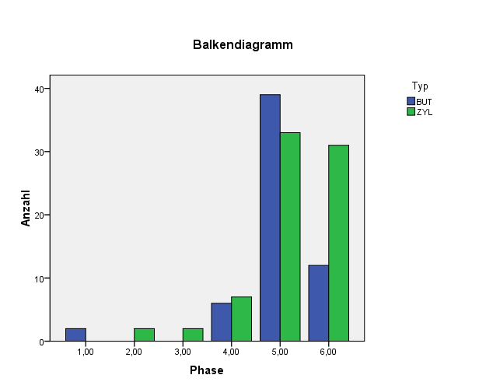

Ok, wir haben hier auch eine Signifikanz, allerdings dürfte diese fast ausschließlich auf die nicht stratifizierten Funde zurückgehen. Ich verfolge diese Spur zunächst nicht weiter.

SAVE OUTFILE='D:\Documents\Fundauswertung\Glas.sav' /COMPRESSED.
CROSSTABS
/TABLES=Phase BY dunkel
/FORMAT=AVALUE TABLES
/STATISTICS=CHISQ PHI
/CELLS=COUNT
/COUNT ROUND CELL
/BARCHART
/METHOD=EXACT TIMER(1).

Kreuztabellen

Anmerkungen
Ausgabe erstellt |  | 24-Apr-2009 12:23:52
Kommentare
Eingabe | Daten | D:\Documents\Fundauswertung\Glas.sav
 | Aktiver Datensatz | DatenSet1
 | Filter | Typ = 3 (FILTER)
 | Gewichtung | Zahl
 | Aufgeteilte Datei | <keine>
 | Anzahl der Zeilen in der Arbeitsdatei | 41
Behandlung fehlender Werte | Definition von Fehlend | Benutzerdefinierte fehlende Werte werden als fehlend behandelt.
 | Verwendete Fälle | Die Statistiken jeder Tabelle basieren auf allen Fällen, bei denen für alle Variablen in jeder Tabelle gültige Daten in den angegebenen Bereichen vorliegen.
Syntax |  | CROSSTABS  /TABLES=Phase BY dunkel  /FORMAT=AVALUE TABLES  /STATISTICS=CHISQ PHI  /CELLS=COUNT  /COUNT ROUND CELL  /BARCHART  /METHOD=EXACT TIMER(1).
Ressourcen | Prozessorzeit | 00:00:00,546
 | Verstrichene Zeit | 00:00:00,515
 | Gewünschte Dimensionen | 2
 | Verfügbare Zellen | 174762
 | Zeit für exakte Statistiken | 00:00:00,220

[DatenSet1] D:\Documents\Fundauswertung\Glas.sav

Verarbeitete Fälle
 | Fälle
 | Gültig |  | Fehlend |  | Gesamt
 | N | Prozent | N | Prozent | N | Prozent
Phase * dunkel | 75 | 100,0% | 0 | ,0% | 75 | 100,0%

Phase * dunkel Kreuztabelle
Anzahl
 |  | dunkel
 |  | ja | z.T. | nein | Gesamt
Phase | 2,00 | 0 | 0 | 2 | 2
 | 3,00 | 1 | 0 | 1 | 2
 | 4,00 | 7 | 0 | 0 | 7
 | 5,00 | 5 | 21 | 7 | 33
 | 6,00 | 14 | 0 | 17 | 31
 | Gesamt | 27 | 21 | 27 | 75

Chi-Quadrat-Tests
 | Wert | df | Asymptotische Signifikanz (2-seitig) | Exakte Signifikanz (2-seitig) | Exakte Signifikanz (1-seitig) | Punkt-Wahrscheinlichkeit
Chi-Quadrat nach Pearson | 50,193ª | 8 | ,000 | ,000
Likelihood-Quotient | 58,784 | 8 | ,000 | ,000
Exakter Test nach Fisher | 48,561 |  |  | ,000
Zusammenhang linear-mit-linear | ,357^{b} | 1 | ,550 | ,607 | ,303 | ,050
Anzahl der gültigen Fälle | 75
a. 9 Zellen (60,0%) haben eine erwartete Häufigkeit kleiner 5. Die minimale erwartete Häufigkeit ist ,56.
b. Die standardisierte Statistik ist ,598.

Symmetrische Maße
 |  | Wert | Näherungsweise Signifikanz | Exakte Signifikanz
Nominal- bzgl. Nominalmaß | Phi | ,818 | ,000 | ,000
 | Cramer-V | ,578 | ,000 | ,000
 | Anzahl der gültigen Fälle | 75

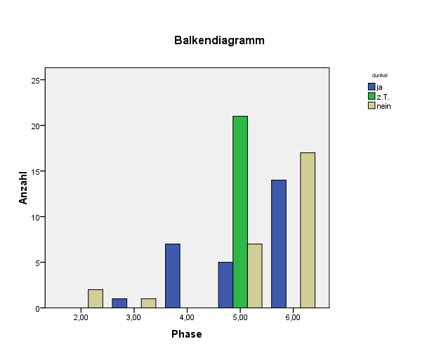

USE ALL.
COMPUTE filter_$=(Typ = 3 AND dunkel ~= 3).
VARIABLE LABEL filter_$ 'Typ = 3 AND dunkel ~= 3 (FILTER)'.
VALUE LABELS filter_$ 0 'Not Selected' 1 'Selected'.
FORMAT filter_$ (f1.0).
FILTER BY filter_$.
EXECUTE.
CROSSTABS
/TABLES=Phase BY dunkel
/FORMAT=AVALUE TABLES
/STATISTICS=CHISQ PHI
/CELLS=COUNT
/COUNT ROUND CELL
/BARCHART
/METHOD=EXACT TIMER(1).

Kreuztabellen

Anmerkungen
Ausgabe erstellt |  | 24-Apr-2009 12:26:28
Kommentare
Eingabe | Daten | D:\Documents\Fundauswertung\Glas.sav
 | Aktiver Datensatz | DatenSet1
 | Filter | Typ = 3 AND dunkel ~= 3 (FILTER)
 | Gewichtung | Zahl
 | Aufgeteilte Datei | <keine>
 | Anzahl der Zeilen in der Arbeitsdatei | 39
Behandlung fehlender Werte | Definition von Fehlend | Benutzerdefinierte fehlende Werte werden als fehlend behandelt.
 | Verwendete Fälle | Die Statistiken jeder Tabelle basieren auf allen Fällen, bei denen für alle Variablen in jeder Tabelle gültige Daten in den angegebenen Bereichen vorliegen.
Syntax |  | CROSSTABS  /TABLES=Phase BY dunkel  /FORMAT=AVALUE TABLES  /STATISTICS=CHISQ PHI  /CELLS=COUNT  /COUNT ROUND CELL  /BARCHART  /METHOD=EXACT TIMER(1).
Ressourcen | Prozessorzeit | 00:00:00,421
 | Verstrichene Zeit | 00:00:00,374
 | Gewünschte Dimensionen | 2
 | Verfügbare Zellen | 174762
 | Zeit für exakte Statistiken | 00:00:00,100

[DatenSet1] D:\Documents\Fundauswertung\Glas.sav

Verarbeitete Fälle
 | Fälle
 | Gültig |  | Fehlend |  | Gesamt
 | N | Prozent | N | Prozent | N | Prozent
Phase * dunkel | 54 | 100,0% | 0 | ,0% | 54 | 100,0%

Phase * dunkel Kreuztabelle
Anzahl
 |  | dunkel
 |  | ja | nein | Gesamt
Phase | 2,00 | 0 | 2 | 2
 | 3,00 | 1 | 1 | 2
 | 4,00 | 7 | 0 | 7
 | 5,00 | 5 | 7 | 12
 | 6,00 | 14 | 17 | 31
 | Gesamt | 27 | 27 | 54

Chi-Quadrat-Tests
 | Wert | df | Asymptotische Signifikanz (2-seitig) | Exakte Signifikanz (2-seitig) | Exakte Signifikanz (1-seitig) | Punkt-Wahrscheinlichkeit
Chi-Quadrat nach Pearson | 9,624ª | 4 | ,047 | ,029
Likelihood-Quotient | 13,102 | 4 | ,011 | ,015
Exakter Test nach Fisher | 9,814 |  |  | ,023
Zusammenhang linear-mit-linear | ,260^{b} | 1 | ,610 | ,707 | ,354 | ,088
Anzahl der gültigen Fälle | 54
a. 6 Zellen (60,0%) haben eine erwartete Häufigkeit kleiner 5. Die minimale erwartete Häufigkeit ist 1,00.
b. Die standardisierte Statistik ist ,510.

Symmetrische Maße
 |  | Wert | Näherungsweise Signifikanz | Exakte Signifikanz
Nominal- bzgl. Nominalmaß | Phi | ,422 | ,047 | ,029
 | Cramer-V | ,422 | ,047 | ,029
 | Anzahl der gültigen Fälle | 54

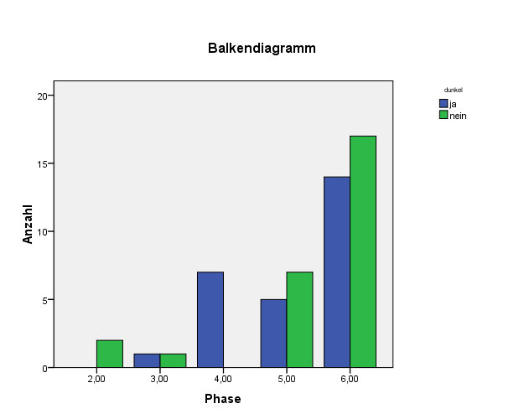

Weiterführend! Es gibt in der Tat einen signifikanten Zusammenhang zwischen den Phasen und der "dunklen" Ausprägung des Zylinderglases. Man wird erörtern müssen, ob nicht alle drei nicht dunklen Flachglasscherben der Phasen II/III zusammengehören - immerhin sind sie in Dicke und Korrosionszustand sehr gut vergleichbar, bei den zwei gekröselten Exemplaren ist die Form zudem quasi identisch!
Als nächstes bliebe die Frage, ob das eine Fragment aus Phase III (Kirchhof) tatsächlich genau hierhin gehört, oder ob wir hier einen Irrläufer haben. Immerhin gehört es zu den wohl zusammengehörenden Fragmenten mit Bügelspuren...

SAVE OUTFILE='D:\Documents\Fundauswertung\Glas.sav' /COMPRESSED.
USE ALL.
FILTER BY filter_$.
EXECUTE.
CROSSTABS
/TABLES=Schnitt BY dunkel
/FORMAT=AVALUE TABLES
/STATISTICS=CHISQ PHI
/CELLS=COUNT
/COUNT ROUND CELL
/BARCHART
/METHOD=EXACT TIMER(1).

Kreuztabellen

Anmerkungen
Ausgabe erstellt |  | 24-Apr-2009 13:59:40
Kommentare
Eingabe | Daten | D:\Documents\Fundauswertung\Glas.sav
 | Aktiver Datensatz | DatenSet1
 | Filter | Typ = 3 AND dunkel ~= 3 (FILTER)
 | Gewichtung | Zahl
 | Aufgeteilte Datei | <keine>
 | Anzahl der Zeilen in der Arbeitsdatei | 39
Behandlung fehlender Werte | Definition von Fehlend | Benutzerdefinierte fehlende Werte werden als fehlend behandelt.
 | Verwendete Fälle | Die Statistiken jeder Tabelle basieren auf allen Fällen, bei denen für alle Variablen in jeder Tabelle gültige Daten in den angegebenen Bereichen vorliegen.
Syntax |  | CROSSTABS  /TABLES=Schnitt BY dunkel  /FORMAT=AVALUE TABLES  /STATISTICS=CHISQ PHI  /CELLS=COUNT  /COUNT ROUND CELL  /BARCHART  /METHOD=EXACT TIMER(1).
Ressourcen | Prozessorzeit | 00:00:00,717
 | Verstrichene Zeit | 00:00:00,843
 | Gewünschte Dimensionen | 2
 | Verfügbare Zellen | 174762
 | Zeit für exakte Statistiken | 00:00:00,120

[DatenSet1] D:\Documents\Fundauswertung\Glas.sav

Verarbeitete Fälle
 | Fälle
 | Gültig |  | Fehlend |  | Gesamt
 | N | Prozent | N | Prozent | N | Prozent
Schnitt * dunkel | 54 | 100,0% | 0 | ,0% | 54 | 100,0%

Schnitt * dunkel Kreuztabelle
Anzahl
 |  | dunkel
 |  | ja | nein | Gesamt
Schnitt | 1 | 3 | 2 | 5
 | 2 | 6 | 2 | 8
 | 4 | 9 | 17 | 26
 | 4S | 3 | 4 | 7
 | 5 | 0 | 1 | 1
 | 5O | 5 | 1 | 6
 | 5W | 1 | 0 | 1
 | Gesamt | 27 | 27 | 54

Chi-Quadrat-Tests
 | Wert | df | Asymptotische Signifikanz (2-seitig) | Exakte Signifikanz (2-seitig) | Exakte Signifikanz (1-seitig) | Punkt-Wahrscheinlichkeit
Chi-Quadrat nach Pearson | 9,471ª | 6 | ,149 | ,117
Likelihood-Quotient | 10,623 | 6 | ,101 | ,141
Exakter Test nach Fisher | 9,132 |  |  | ,119
Zusammenhang linear-mit-linear | ,454^{b} | 1 | ,500 | ,569 | ,284 | ,061
Anzahl der gültigen Fälle | 54
a. 12 Zellen (85,7%) haben eine erwartete Häufigkeit kleiner 5. Die minimale erwartete Häufigkeit ist ,50.
b. Die standardisierte Statistik ist -,674.

Symmetrische Maße
 |  | Wert | Näherungsweise Signifikanz | Exakte Signifikanz
Nominal- bzgl. Nominalmaß | Phi | ,419 | ,149 | ,117
 | Cramer-V | ,419 | ,149 | ,117
 | Anzahl der gültigen Fälle | 54

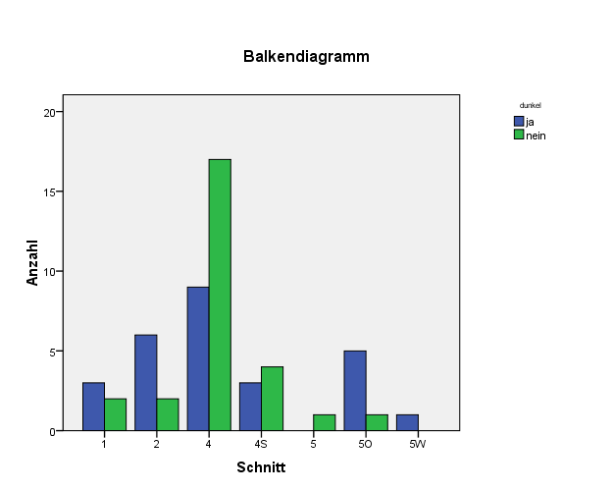

Okay, dieser Zusammenhang gibt nun weniger her. Die dunklen Stücke scheinen sich von West nach Ost quasi normalzuverteilen - mit einem Ausrufezeichen am Ostende. Die nicht dunklen Stücke haben ihr Ausrufezeichen in Schnitt 4.

CROSSTABS
/TABLES=Kontext BY TypII
/FORMAT=AVALUE TABLES
/STATISTICS=CHISQ PHI
/CELLS=COUNT
/COUNT ROUND CELL
/BARCHART
/METHOD=EXACT TIMER(1).
CROSSTABS
/TABLES=Kontext BY TypII
/FORMAT=AVALUE TABLES
/STATISTICS=CHISQ PHI
/CELLS=COUNT
/COUNT ROUND CELL
/BARCHART
/METHOD=EXACT TIMER(1).

Kreuztabellen

Anmerkungen
Ausgabe erstellt |  | 24-Apr-2009 15:14:28
Kommentare
Eingabe | Daten | D:\Documents\Fundauswertung\Glas.sav
 | Aktiver Datensatz | DatenSet1
 | Filter | Typ = 3 (FILTER)
 | Gewichtung | Zahl
 | Aufgeteilte Datei | <keine>
 | Anzahl der Zeilen in der Arbeitsdatei | 44
Behandlung fehlender Werte | Definition von Fehlend | Benutzerdefinierte fehlende Werte werden als fehlend behandelt.
 | Verwendete Fälle | Die Statistiken jeder Tabelle basieren auf allen Fällen, bei denen für alle Variablen in jeder Tabelle gültige Daten in den angegebenen Bereichen vorliegen.
Syntax |  | CROSSTABS  /TABLES=Kontext BY TypII  /FORMAT=AVALUE TABLES  /STATISTICS=CHISQ PHI  /CELLS=COUNT  /COUNT ROUND CELL  /BARCHART  /METHOD=EXACT TIMER(1).
Ressourcen | Prozessorzeit | 00:00:03,307
 | Verstrichene Zeit | 00:00:03,150
 | Gewünschte Dimensionen | 2
 | Verfügbare Zellen | 174762
 | Zeit für exakte Statistiken | 00:00:02,810

[DatenSet1] D:\Documents\Fundauswertung\Glas.sav

Verarbeitete Fälle
 | Fälle
 | Gültig |  | Fehlend |  | Gesamt
 | N | Prozent | N | Prozent | N | Prozent
Kontext * TypII | 75 | 100,0% | 0 | ,0% | 75 | 100,0%

Kontext * TypII Kreuztabelle
Anzahl
 |  | TypII
 |  | dunkel | hell | früh | Gesamt
Kontext | Friedhof IV/V Süd | 18 | 11 | 1 | 30
 | Innenbestattungen Phase V | 1 | 2 | 0 | 3
 | Putzfunde Langhaus IV | 7 | 13 | 0 | 20
 | Putzfunde Chorbereich IV | 2 | 0 | 0 | 2
 | Putzfunde Friedhof IV/V Süd | 2 | 3 | 0 | 5
 | Putzfunde West | 3 | 1 | 0 | 4
 | Ausbruch Chor IV | 2 | 0 | 0 | 2
 | Fußboden Langhaus IV | 5 | 0 | 0 | 5
 | Friedhof Nordost III | 1 | 0 | 0 | 1
 | Ausbruch Langhaus SW III | 0 | 0 | 1 | 1
 | Ausbruch Chorbogen II | 0 | 0 | 1 | 1
 | Innenbestattung II Süd | 0 | 0 | 1 | 1
 | Gesamt | 41 | 30 | 4 | 75

Chi-Quadrat-Tests
 | Wert | df | Asymptotische Signifikanz (2-seitig) | Exakte Signifikanz (2-seitig) | Exakte Signifikanz (1-seitig) | Punkt-Wahrscheinlichkeit
Chi-Quadrat nach Pearson | 70,261ª | 22 | ,000 | ,000
Likelihood-Quotient | 39,738 | 22 | ,012 | ,002
Exakter Test nach Fisher | 36,620 |  |  | ,004
Zusammenhang linear-mit-linear | ,333^{b} | 1 | ,564 | ,573 | ,288 | ,011
Anzahl der gültigen Fälle | 75
a. 32 Zellen (88,9%) haben eine erwartete Häufigkeit kleiner 5. Die minimale erwartete Häufigkeit ist ,05.
b. Die standardisierte Statistik ist ,577.

Symmetrische Maße
 |  | Wert | Näherungsweise Signifikanz | Exakte Signifikanz
Nominal- bzgl. Nominalmaß | Phi | ,968 | ,000 | ,000
 | Cramer-V | ,684 | ,000 | ,000
 | Anzahl der gültigen Fälle | 75

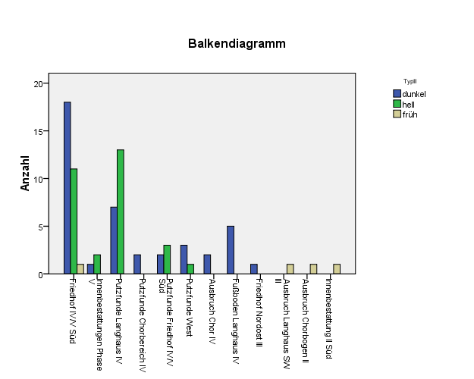

USE ALL.
COMPUTE filter_$=(Typ ~= 2).
VARIABLE LABEL filter_$ 'Typ ~= 2 (FILTER)'.
VALUE LABELS filter_$ 0 'Not Selected' 1 'Selected'.
FORMAT filter_$ (f1.0).
FILTER BY filter_$.
EXECUTE.
CROSSTABS
/TABLES=Kontext BY TypII
/FORMAT=AVALUE TABLES
/STATISTICS=CHISQ PHI
/CELLS=COUNT
/COUNT ROUND CELL
/BARCHART
/METHOD=EXACT TIMER(1).

Kreuztabellen

Anmerkungen
Ausgabe erstellt |  | 24-Apr-2009 15:16:16
Kommentare
Eingabe | Daten | D:\Documents\Fundauswertung\Glas.sav
 | Aktiver Datensatz | DatenSet1
 | Filter | Typ ~= 2 (FILTER)
 | Gewichtung | Zahl
 | Aufgeteilte Datei | <keine>
 | Anzahl der Zeilen in der Arbeitsdatei | 84
Behandlung fehlender Werte | Definition von Fehlend | Benutzerdefinierte fehlende Werte werden als fehlend behandelt.
 | Verwendete Fälle | Die Statistiken jeder Tabelle basieren auf allen Fällen, bei denen für alle Variablen in jeder Tabelle gültige Daten in den angegebenen Bereichen vorliegen.
Syntax |  | CROSSTABS  /TABLES=Kontext BY TypII  /FORMAT=AVALUE TABLES  /STATISTICS=CHISQ PHI  /CELLS=COUNT  /COUNT ROUND CELL  /BARCHART  /METHOD=EXACT TIMER(1).
Ressourcen | Prozessorzeit | 00:00:59,108
 | Verstrichene Zeit | 00:00:58,858
 | Gewünschte Dimensionen | 2
 | Verfügbare Zellen | 174762
 | Zeit für exakte Statistiken | 00:00:58,510

[DatenSet1] D:\Documents\Fundauswertung\Glas.sav

Verarbeitete Fälle
 | Fälle
 | Gültig |  | Fehlend |  | Gesamt
 | N | Prozent | N | Prozent | N | Prozent
Kontext * TypII | 134 | 100,0% | 0 | ,0% | 134 | 100,0%

Kontext * TypII Kreuztabelle
Anzahl
 |  | TypII
 |  | BUT | dunkel | hell | früh | Gesamt
Kontext | Friedhof IV/V Süd | 33 | 18 | 11 | 1 | 63
 | Irrläufer | 2 | 0 | 0 | 0 | 2
 | Innenbestattungen Phase V | 6 | 1 | 2 | 0 | 9
 | Putzfunde Langhaus IV | 6 | 7 | 13 | 0 | 26
 | Putzfunde Chorbereich IV | 4 | 2 | 0 | 0 | 6
 | Putzfunde Friedhof IV/V Süd | 2 | 2 | 3 | 0 | 7
 | Putzfunde West | 0 | 3 | 1 | 0 | 4
 | Ausbruch Chor IV | 5 | 2 | 0 | 0 | 7
 | Fußboden Langhaus IV | 1 | 5 | 0 | 0 | 6
 | Friedhof Nordost III | 0 | 1 | 0 | 0 | 1
 | Ausbruch Langhaus SW III | 0 | 0 | 0 | 1 | 1
 | Ausbruch Chorbogen II | 0 | 0 | 0 | 1 | 1
 | Innenbestattung II Süd | 0 | 0 | 0 | 1 | 1
 | Gesamt | 59 | 41 | 30 | 4 | 134

Chi-Quadrat-Tests
 | Wert | df | Asymptotische Signifikanz (2-seitig) | Exakte Signifikanz (2-seitig) | Exakte Signifikanz (1-seitig)
Chi-Quadrat nach Pearson | 1,388E2 | 36 | ,000 | .^{b}
Likelihood-Quotient | 67,048 | 36 | ,001 | .^{b}
Exakter Test nach Fisher | .^{b} |  |  | .^{b}
Zusammenhang linear-mit-linear | 5,120 | 1 | ,024 | .^{b} | .^{b}
Anzahl der gültigen Fälle | 134
a. 46 Zellen (88,5%) haben eine erwartete Häufigkeit kleiner 5. Die minimale erwartete Häufigkeit ist ,03.
b. Kann nicht berechnet werden, da zuwenig Arbeitsspeicher vorhanden ist.

Symmetrische Maße
 |  | Wert | Näherungsweise Signifikanz | Exakte Signifikanz
Nominal- bzgl. Nominalmaß | Phi | 1,018 | ,000 | .ª
 | Cramer-V | ,588 | ,000 | .ª
 | Anzahl der gültigen Fälle | 134
a. Kann nicht berechnet werden, da zuwenig Arbeitsspeicher vorhanden ist.

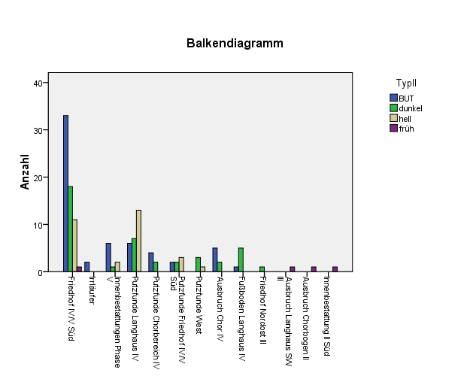

Das ist jetzt natürlich sehr detalliert. Für die weiteren Betrachtungen werde ich die mutmaßlich frühen Stücke außer acht lassen, um die Kategorienanzahl zu reduzieren. Es bleibt natürlich dabei: Es gibt kein einziges helles FG-Stück vor Ablagerungsphase V. Außerdem kommen die hellen FG-Stücke auch nicht im Chorbereich vor - außer in den Innenbestattungen der Phase V. Außerdem kommen Abfallstücke (Glaserabfall) nur im Friedhof IV/V Süd und dort in Zusammenhang mit Butzen und hellem FG vor.
Mir scheint es gerade eher plausibel, im hellen Flachglas ein Produkt des 16. Jhs. zu sehen, das während der Bauarbeiten des 16. Jhs. in den Boden gekommen ist. Dabei war es in Bau V bestimmt mit Butzenscheiben kombiniert, wahrscheinlich sowohl im Langhaus als im Chor (Möglich wäre auch eine reine Butzenverglasung im Chorbereich..). Die Abfallglasfunde auf dem Friedhof stammen sicherlich davon, dass hier die Glaserwerkstatt ihr Lager aufgeschlagen hatte.
Bau IV dürfte dagegen mit dickerem, heute dunkel korrodiertem Flachglas ausgestattet worden sein, im Chorbereich sehr wahrscheinlich bereits in Mischung mit Butzenscheiben (Unterscheidung prüfen!).
Bau III dürfte wahrscheinlich im Langhausbereich nicht verglast gewesen sein (wütender Brand!). Der beim Brand weniger stark betroffene eingewölbte Chor dagegen ist möglicherweise bereits mit frühem grünem Zylinderglas verglast gewesen, wofür das eine leicht verformte Stück aus dem nordöstlichen Friedhofsbereich sprechen könnte.
Ob Bau I oder Bau II irgendwo kleinflächige Verglasungen aufwies, vermag ich nicht zu beurteilen - Bau II ist sicherlich der wahrscheinlichere Kandidat, aber Bau I hat uns ja auch schon überrascht...

USE ALL.
COMPUTE filter_$=(TypII ~= 5 AND Kontext ~= 2).
VARIABLE LABEL filter_$ 'TypII ~= 5 AND Kontext ~= 2 (FILTER)'.
VALUE LABELS filter_$ 0 'Not Selected' 1 'Selected'.
FORMAT filter_$ (f1.0).
FILTER BY filter_$.
EXECUTE.
CROSSTABS
/TABLES=Kontext BY TypII
/FORMAT=AVALUE TABLES
/STATISTICS=CHISQ PHI
/CELLS=COUNT
/COUNT ROUND CELL
/BARCHART
/METHOD=EXACT TIMER(5).

Kreuztabellen

Anmerkungen
Ausgabe erstellt |  | 28-Apr-2009 08:41:15
Kommentare
Eingabe | Daten | D:\Documents\Fundauswertung\Glas.sav
 | Aktiver Datensatz | DatenSet1
 | Filter | TypII ~= 5 AND Kontext ~= 2 (FILTER)
 | Gewichtung | Zahl
 | Aufgeteilte Datei | <keine>
 | Anzahl der Zeilen in der Arbeitsdatei | 79
Behandlung fehlender Werte | Definition von Fehlend | Benutzerdefinierte fehlende Werte werden als fehlend behandelt.
 | Verwendete Fälle | Die Statistiken jeder Tabelle basieren auf allen Fällen, bei denen für alle Variablen in jeder Tabelle gültige Daten in den angegebenen Bereichen vorliegen.
Syntax |  | CROSSTABS  /TABLES=Kontext BY TypII  /FORMAT=AVALUE TABLES  /STATISTICS=CHISQ PHI  /CELLS=COUNT  /COUNT ROUND CELL  /BARCHART  /METHOD=EXACT TIMER(5).
Ressourcen | Prozessorzeit | 00:00:15,054
 | Verstrichene Zeit | 00:00:13,650
 | Gewünschte Dimensionen | 2
 | Verfügbare Zellen | 174762
 | Zeit für exakte Statistiken | 00:00:13,310

[DatenSet1] D:\Documents\Fundauswertung\Glas.sav

Verarbeitete Fälle
 | Fälle
 | Gültig |  | Fehlend |  | Gesamt
 | N | Prozent | N | Prozent | N | Prozent
Kontext * TypII | 129 | 100,0% | 0 | ,0% | 129 | 100,0%

Kontext * TypII Kreuztabelle
Anzahl
 |  | TypII
 |  | BUT | dunkel | hell | Gesamt
Kontext | Friedhof IV/V Süd | 33 | 18 | 11 | 62
 | Innenbestattungen Phase V | 6 | 1 | 2 | 9
 | Putzfunde Langhaus IV | 7 | 7 | 13 | 27
 | Putzfunde Chorbereich IV | 4 | 2 | 0 | 6
 | Putzfunde Friedhof IV/V Süd | 2 | 2 | 3 | 7
 | Putzfunde West | 0 | 3 | 1 | 4
 | Ausbruch Chor IV | 5 | 2 | 0 | 7
 | Fußboden Langhaus IV | 1 | 5 | 0 | 6
 | Friedhof Nordost III | 0 | 1 | 0 | 1
 | Gesamt | 58 | 41 | 30 | 129

Chi-Quadrat-Tests
 | Wert | df | Asymptotische Signifikanz (2-seitig) | Exakte Signifikanz (2-seitig) | Exakte Signifikanz (1-seitig) | Punkt-Wahrscheinlichkeit
Chi-Quadrat nach Pearson | 34ª | 16 | ,006 | .^{b}
Likelihood-Quotient | 36,945 | 16 | ,002 | ,004
Exakter Test nach Fisher | 29,464 |  |  | ,004
Zusammenhang linear-mit-linear | ,388^{c} | 1 | ,533 | ,536 | ,270 | ,009
Anzahl der gültigen Fälle | 129
a. 21 Zellen (77,8%) haben eine erwartete Häufigkeit kleiner 5. Die minimale erwartete Häufigkeit ist ,23.
b. Kann nicht berechnet werden, da zuwenig Arbeitsspeicher vorhanden ist.
c. Die standardisierte Statistik ist ,623.

Symmetrische Maße
 |  | Wert | Näherungsweise Signifikanz | Exakte Signifikanz
Nominal- bzgl. Nominalmaß | Phi | ,512 | ,006 | .ª
 | Cramer-V | ,362 | ,006 | .ª
 | Anzahl der gültigen Fälle | 129
a. Kann nicht berechnet werden, da zuwenig Arbeitsspeicher vorhanden ist.

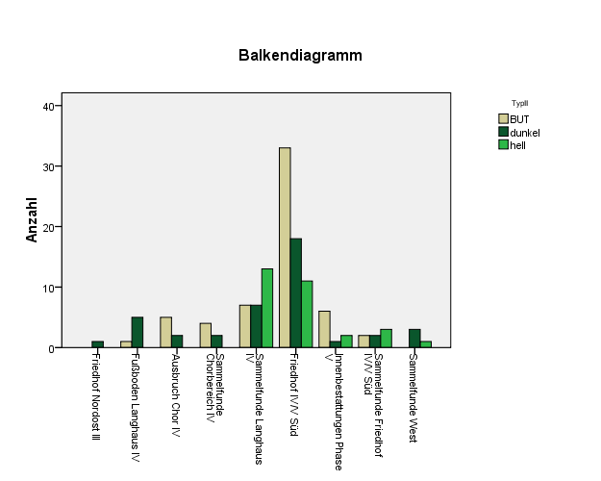

So, dieses Diagramm ist publizierbar. Ausgeblendet sind hier jetzt die Irrläufer sowie die frühen Stücke, um die Kategorienanzahl zu reduzieren. Die Interpretation entspricht der oben dargestellten.
Als nächstes soll geprüft werden, ob sich helle und dunkle FG-Fragmente in ihrer Stärke unterscheiden. Ausgeschieden hierbei werden jetzt nur die frühen Stücke und natürlich die Butzenscheiben.

T-TEST GROUPS=TypII(2 4)
/MISSING=ANALYSIS
/VARIABLES=Gew#_g Stärke_mm
/CRITERIA=CI(.9500).

T-Test

Anmerkungen
Ausgabe erstellt |  | 28-Apr-2009 09:00:10
Kommentare
Eingabe | Daten | D:\Documents\Fundauswertung\Glas.sav
 | Aktiver Datensatz | DatenSet1
 | Filter | TypII ~= 5 AND TypII ~= 1 (FILTER)
 | Gewichtung | Zahl
 | Aufgeteilte Datei | <keine>
 | Anzahl der Zeilen in der Arbeitsdatei | 40
Behandlung fehlender Werte | Definition von Fehlend | Benutzerdefinierte fehlende Werte werden als fehlend behandelt.
 | Verwendete Fälle | Die Statistiken für jede Analyse basieren auf den Fällen, die für keine der Variablen fehlende Daten oder Daten außerhalb des Bereichs für die Gruppenvariable aufweisen.
Syntax |  | T-TEST GROUPS=TypII(2 4)  /MISSING=ANALYSIS  /VARIABLES=Gew#_g Stärke_mm  /CRITERIA=CI(.9500).
Ressourcen | Prozessorzeit | 00:00:00,031
 | Verstrichene Zeit | 00:00:00,031

[DatenSet1] D:\Documents\Fundauswertung\Glas.sav

Gruppenstatistiken
 | TypII | N | Mittelwert | Standardabweichung | Standardfehler des Mittelwertes
Gew#_g | dunkel | 41 | 9,2268 | 6,43024 | 1,00424
 | hell | 30 | 7,3133 | 5,62959 | 1,02782
Stärke_mm | dunkel | 27 | 2,4370 | ,49236 | ,09476
 | hell | 16 | 2,3938 | ,77242 | ,19310

Test bei unabhängigen Stichproben
 |  | Levene-Test der Varianzgleichheit |  | T-Test für die Mittelwertgleichheit
 |  | F | Signifikanz | T | df | Sig. (2-seitig) | Mittlere Differenz | Standardfehler der Differenz | 95% Konfidenzintervall der Differenz
 |  |  |  |  |  |  |  |  | Untere | Obere
Gew#_g | Varianzen sind gleich | 1,408 | ,240 | 1,304 | 69 | ,196 | 1,91350 | 1,46714 | -1,01337 | 4,84036
 | Varianzen sind nicht gleich |  |  | 1,332 | 66,717 | ,188 | 1,91350 | 1,43697 | -,95494 | 4,78193
Stärke_mm | Varianzen sind gleich | 2,754 | ,105 | ,225 | 41 | ,823 | ,04329 | ,19243 | -,34533 | ,43190
 | Varianzen sind nicht gleich |  |  | ,201 | 22,346 | ,842 | ,04329 | ,21510 | -,40240 | ,48898

Ohne nähere Prüfung der Voraussetzungen: hier scheint sich kein Unterschied abzuzeichnen! Mit denselben Einschränkungen wie oben werde ich jetzt noch eine ANOVA gegen die Ablagerungsphase rechnen.

USE ALL.
COMPUTE filter_$=(TypII ~= 5 AND TypII ~= 1 AND Phase > 3).
VARIABLE LABEL filter_$ 'TypII ~= 5 AND TypII ~= 1 AND Phase > 3 (FILTER)'.
VALUE LABELS filter_$ 0 'Not Selected' 1 'Selected'.
FORMAT filter_$ (f1.0).
FILTER BY filter_$.
EXECUTE.
ONEWAY Gew#_g Stärke_mm BY Phase
/MISSING ANALYSIS
/POSTHOC=SCHEFFE T2 ALPHA(0.05).

Univariat

Anmerkungen
Ausgabe erstellt |  | 28-Apr-2009 09:07:20
Kommentare
Eingabe | Daten | D:\Documents\Fundauswertung\Glas.sav
 | Aktiver Datensatz | DatenSet1
 | Filter | TypII ~= 5 AND TypII ~= 1 AND Phase > 3 (FILTER)
 | Gewichtung | Zahl
 | Aufgeteilte Datei | <keine>
 | Anzahl der Zeilen in der Arbeitsdatei | 39
Behandlung fehlender Werte | Definition von Fehlend | Benutzerdefinierte fehlende Werte werden als fehlend behandelt.
 | Verwendete Fälle | Die Statistiken für jede Analyse basieren auf den Fällen, die für keine Variable in der Analyse fehlende Daten aufweisen.
Syntax |  | ONEWAY Gew#_g Stärke_mm BY Phase  /MISSING ANALYSIS  /POSTHOC=SCHEFFE T2 ALPHA(0.05).
Ressourcen | Prozessorzeit | 00:00:00,015
 | Verstrichene Zeit | 00:00:00,016

[DatenSet1] D:\Documents\Fundauswertung\Glas.sav

ONEWAY ANOVA
 |  | Quadratsumme | df | Mittel der Quadrate | F | Signifikanz
Gew#_g | Zwischen den Gruppen | 881,149 | 2 | 440,575 | 16,817 | ,000
 | Innerhalb der Gruppen | 1755,263 | 67 | 26,198
 | Gesamt | 2636,412 | 69
Stärke_mm | Zwischen den Gruppen | 2,154 | 2 | 1,077 | 3,215 | ,051
 | Innerhalb der Gruppen | 13,067 | 39 | ,335
 | Gesamt | 15,221 | 41

Post-Hoc-Tests

Mehrfachvergleiche
Abhängige Variable |  | (I) Phase | (J) Phase | Mittlere Differenz (I-J) | Standardfehler | Signifikanz | 95%-Konfidenzintervall
 |  |  |  |  |  |  | Untergrenze | Obergrenze
Gew#_g | Scheffé-Prozedur | 4,00 | 5,00 | -9,21607* | 2,13571 | ,000 | -14,5628 | -3,8693
 |  |  | 6,00 | -2,78986 | 2,14188 | ,433 | -8,1521 | 2,5723
 |  | 5,00 | 4,00 | 9,21607* | 2,13571 | ,000 | 3,8693 | 14,5628
 |  |  | 6,00 | 6,42621* | 1,28988 | ,000 | 3,1970 | 9,6554
 |  | 6,00 | 4,00 | 2,78986 | 2,14188 | ,433 | -2,5723 | 8,1521
 |  |  | 5,00 | -6,42621* | 1,28988 | ,000 | -9,6554 | -3,1970
 | Tamhane | 4,00 | 5,00 | -9,21607* | 1,45448 | ,000 | -12,8872 | -5,5450
 |  |  | 6,00 | -2,78986* | 1,01119 | ,049 | -5,5689 | -,0108
 |  | 5,00 | 4,00 | 9,21607* | 1,45448 | ,000 | 5,5450 | 12,8872
 |  |  | 6,00 | 6,42621* | 1,32708 | ,000 | 3,1343 | 9,7181
 |  | 6,00 | 4,00 | 2,78986* | 1,01119 | ,049 | ,0108 | 5,5689
 |  |  | 5,00 | -6,42621* | 1,32708 | ,000 | -9,7181 | -3,1343
Stärke_mm | Scheffé-Prozedur | 4,00 | 5,00 | ,22353 | ,25995 | ,693 | -,4380 | ,8850
 |  |  | 6,00 | -,27222 | ,25783 | ,577 | -,9284 | ,3839
 |  | 5,00 | 4,00 | -,22353 | ,25995 | ,693 | -,8850 | ,4380
 |  |  | 6,00 | -,49575 | ,19576 | ,051 | -,9939 | ,0024
 |  | 6,00 | 4,00 | ,27222 | ,25783 | ,577 | -,3839 | ,9284
 |  |  | 5,00 | ,49575 | ,19576 | ,051 | -,0024 | ,9939
 | Tamhane | 4,00 | 5,00 | ,22353 | ,26850 | ,807 | -,5278 | ,9749
 |  |  | 6,00 | -,27222 | ,26051 | ,686 | -1,0139 | ,4694
 |  | 5,00 | 4,00 | -,22353 | ,26850 | ,807 | -,9749 | ,5278
 |  |  | 6,00 | -,49575* | ,19508 | ,047 | -,9869 | -,0046
 |  | 6,00 | 4,00 | ,27222 | ,26051 | ,686 | -,4694 | 1,0139
 |  |  | 5,00 | ,49575* | ,19508 | ,047 | ,0046 | ,9869
*. Die Differenz der Mittelwerte ist auf dem Niveau 0.05 signifikant.

Homogene Untergruppen

Gew#_g
 | Phase | N | Untergruppe für Alpha = 0.05.
 |  |  | 1 | 2
Scheffé-Prozedurª | 4,00 | 7 | 2,9714
 | 6,00 | 31 | 5,7613
 | 5,00 | 32 |  | 12,1875
 | Signifikanz |  | ,346 | 1,000
Die Mittelwerte für die in homogenen Untergruppen befindlichen Gruppen werden angezeigt.
a. Verwendet ein harmonisches Mittel für Stichprobengröße = 14,537.

Stärke_mm
 | Phase | N | Untergruppe für Alpha = 0.05.
 |  |  | 1
Scheffé-Prozedurª | 5,00 | 17 | 2,1765
 | 4,00 | 7 | 2,4000
 | 6,00 | 18 | 2,6722
 | Signifikanz |  | ,131
Die Mittelwerte für die in homogenen Untergruppen befindlichen Gruppen werden angezeigt.
a. Verwendet ein harmonisches Mittel für Stichprobengröße = 11,662.

Die Gewichts-Geschichte ist Unsinn, weil ich Sammelkomplexe aufgenommen habe, die jetzt falsch gewertet werden.
Die möglichen Signifianzen bei der Stärke wären es auch, da offenbar die Glasstücke aus Ablagerungsphase 6 die stärksten sind, gefolgt von Phase 4, gefolgt von Phase 5.

SORT CASES BY Stärke_mm(A).

Nach erneuter Materialdurchsicht bezüglich der dickeren Flachglasstücke ordne ich die bräunlich verfärbten Stücke der Kategorie "dunkel" zu. Sie passen formal und materiall einfach viel besser dorthin. Den einen Ausreißer beim hellen Glas (sehr dickes Randstück, sicher Abfall) rechne ich auch mit heraus. Der Übersicht halber lege ich neue SPSS-Dateien an (Glas 2)

Dokument: glas 2

Anmerkung: Die folgenden SPSS-Viewer Outputs sind nicht überarbeitet, sondern nur, wo notwendig, mit neuen Erklärungen versehen (durch „Anmerkung:“ kenntlich gemacht). Die in kleinerer Schrift gehaltenen Texte sind auswertungszeitliche Originaltexte, die beibehalten wurden, um den damaligen Erkenntnisprozess nachvollziehbar zu machen.

Die Datenbasis wurde wie folgt geändert: Alle FG mit bräunlicher Verfärbung (die generell mit dunklen Verfleckungen zusammen auftritt), werden als "dunkel" gekennhzeichnet. Für die folgenden Untersuchungen werden ausgeschieden: moderne Fragmente und Abfall (und natürlich Butzenscheiben). Des Weiteren wird erst ab Phase größer drei geschaut, zum Ausschluss der frühen Fragmente. Zuerst aber noch mit.

USE ALL.
COMPUTE filter_$=(Typ= 3 AND Abfall = 1).
VARIABLE LABEL filter_$ 'Typ= 3 AND Abfall = 1 (FILTER)'.
VALUE LABELS filter_$ 0 'Not Selected' 1 'Selected'.
FORMAT filter_$ (f1.0).
FILTER BY filter_$.
EXECUTE.
ONEWAY Stärke_mm BY TypII
/STATISTICS DESCRIPTIVES HOMOGENEITY
/PLOT MEANS
/MISSING ANALYSIS
/POSTHOC=SCHEFFE T2 ALPHA(0.05).

Univariat

Anmerkungen
Ausgabe erstellt |  | 28-Apr-2009 10:02:36
Kommentare
Eingabe | Daten | D:\Documents\Fundauswertung\Glas2.sav
 | Aktiver Datensatz | DatenSet1
 | Filter | Typ= 3 AND Abfall = 1 (FILTER)
 | Gewichtung | Zahl
 | Aufgeteilte Datei | <keine>
 | Anzahl der Zeilen in der Arbeitsdatei | 40
Behandlung fehlender Werte | Definition von Fehlend | Benutzerdefinierte fehlende Werte werden als fehlend behandelt.
 | Verwendete Fälle | Die Statistiken für jede Analyse basieren auf den Fällen, die für keine Variable in der Analyse fehlende Daten aufweisen.
Syntax |  | ONEWAY Stärke_mm BY TypII  /STATISTICS DESCRIPTIVES HOMOGENEITY  /PLOT MEANS  /MISSING ANALYSIS  /POSTHOC=SCHEFFE T2 ALPHA(0.05).
Ressourcen | Prozessorzeit | 00:00:00,296
 | Verstrichene Zeit | 00:00:00,281

[DatenSet1] D:\Documents\Fundauswertung\Glas2.sav

ONEWAY deskriptive Statistiken
Stärke_mm
 | N | Mittelwert | Standardabweichung | Standardfehler | 95%-Konfidenzintervall für den Mittelwert |  | Minimum | Maximum
 |  |  |  |  | Untergrenze | Obergrenze
dunkel | 30 | 2,4933 | ,52189 | ,09528 | 2,2985 | 2,6882 | 1,60 | 3,70
hell | 10 | 2,0200 | ,19889 | ,06289 | 1,8777 | 2,1623 | 1,60 | 2,30
früh | 4 | 1,7750 | ,25000 | ,12500 | 1,3772 | 2,1728 | 1,50 | 2,10
Gesamt | 44 | 2,3205 | ,51561 | ,07773 | 2,1637 | 2,4772 | 1,50 | 3,70

Test der Homogenität der Varianzen
Stärke_mm
Levene-Statistik | df1 | df2 | Signifikanz
5,063 | 2 | 41 | ,011

ONEWAY ANOVA
Stärke_mm
 | Quadratsumme | df | Mittel der Quadrate | F | Signifikanz
Zwischen den Gruppen | 2,989 | 2 | 1,495 | 7,259 | ,002
Innerhalb der Gruppen | 8,442 | 41 | ,206
Gesamt | 11,432 | 43

Post-Hoc-Tests

Mehrfachvergleiche
Abhängige Variable:Stärke_mm
 | (I) TypII | (J) TypII | Mittlere Differenz (I-J) | Standardfehler | Signifikanz | 95%-Konfidenzintervall
 |  |  |  |  |  | Untergrenze | Obergrenze
Scheffé-Prozedur | dunkel | hell | ,47333* | ,16569 | ,024 | ,0525 | ,8942
 |  | früh | ,71833* | ,24154 | ,018 | ,1048 | 1,3318
 | hell | dunkel | -,47333* | ,16569 | ,024 | -,8942 | -,0525
 |  | früh | ,24500 | ,26845 | ,662 | -,4369 | ,9269
 | früh | dunkel | -,71833* | ,24154 | ,018 | -1,3318 | -,1048
 |  | hell | -,24500 | ,26845 | ,662 | -,9269 | ,4369
Tamhane | dunkel | hell | ,47333* | ,11417 | ,001 | ,1879 | ,7588
 |  | früh | ,71833* | ,15717 | ,007 | ,2335 | 1,2032
 | hell | dunkel | -,47333* | ,11417 | ,001 | -,7588 | -,1879
 |  | früh | ,24500 | ,13993 | ,376 | -,2660 | ,7560
 | früh | dunkel | -,71833* | ,15717 | ,007 | -1,2032 | -,2335
 |  | hell | -,24500 | ,13993 | ,376 | -,7560 | ,2660
*. Die Differenz der Mittelwerte ist auf dem Niveau 0.05 signifikant.

Homogene Untergruppen

Stärke_mm
 | TypII | N | Untergruppe für Alpha = 0.05.
 |  |  | 1 | 2
Scheffé-Prozedurª | früh | 4 | 1,7750
 | hell | 10 | 2,0200 | 2,0200
 | dunkel | 30 |  | 2,4933
 | Signifikanz |  | ,570 | ,132
Die Mittelwerte für die in homogenen Untergruppen befindlichen Gruppen werden angezeigt.
a. Verwendet ein harmonisches Mittel für Stichprobengröße = 7,826.

Mittelwert-Diagramme

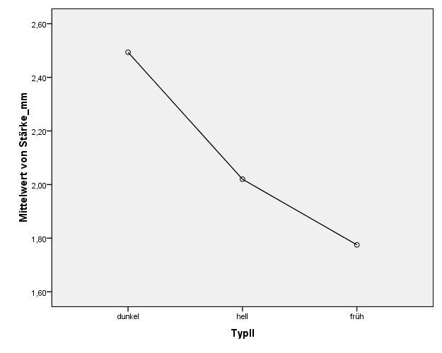

NPAR TESTS
/K-W=Stärke_mm BY TypII(2 5)
/MISSING ANALYSIS.

Nichtparametrische Tests

Anmerkungen
Ausgabe erstellt |  | 28-Apr-2009 10:07:44
Kommentare
Eingabe | Daten | D:\Documents\Fundauswertung\Glas2.sav
 | Aktiver Datensatz | DatenSet1
 | Filter | Typ= 3 AND Abfall = 1 (FILTER)
 | Gewichtung | Zahl
 | Aufgeteilte Datei | <keine>
 | Anzahl der Zeilen in der Arbeitsdatei | 40
Verarbeitung fehlender Werte | Definition von fehlend | Benutzerdefinierte fehlende Werte werden als fehlend behandelt.
 | Verwendete Fälle | Die Statistiken für alle Tests basieren auf allen Fällen mit gültigen Daten für die in den Tests verwendete(n) Variable(n) .
Syntax |  | NPAR TESTS  /K-W=Stärke_mm BY TypII(2 5)  /MISSING ANALYSIS.
Ressourcen | Prozessorzeit | 00:00:00,000
 | Verstrichene Zeit | 00:00:00,000
 | Anzahl der zulässigen Fälleª | 112347
a. Basiert auf der Verfügbarkeit des Arbeitsspeichers.

[DatenSet1] D:\Documents\Fundauswertung\Glas2.sav

Kruskal-Wallis-Test

Ränge
 | TypII | N | Mittlerer Rang
Stärke_mm | dunkel | 30 | 26,78
 | hell | 10 | 15,60
 | früh | 4 | 7,62
 | Gesamt | 44

Statistik für Test^{a,b}
 | Stärke_mm
Chi-Quadrat | 11,708
df | 2
Asymptotische Signifikanz | ,003
a. Kruskal-Wallis-Test
b. Gruppenvariable: TypII

Gut, ich kann das vertreten. Bei der ANOVA haben wir keine gleichen Varianzen, so dass der Tamhane-Test einschlägig wäre. Damit können wir keine relevanten Unterschiede zwischen den frühen und den hellen Exemplaren feststellen, ansonsten ist aber alles signifikant.
Der Kruskal-Wallis-Test bestätigt das ANOVA-Ergebnis, für das ansonsten die Voraussetzungen womöglich nicht exakt gegeben wären.

CROSSTABS
/TABLES=Phase BY TypII
/FORMAT=AVALUE TABLES
/STATISTICS=CHISQ PHI
/CELLS=COUNT
/COUNT ROUND CELL
/BARCHART
/METHOD=EXACT TIMER(5).

Kreuztabellen

Anmerkungen
Ausgabe erstellt |  | 28-Apr-2009 10:16:29
Kommentare
Eingabe | Daten | D:\Documents\Fundauswertung\Glas2.sav
 | Aktiver Datensatz | DatenSet1
 | Filter | Typ= 3 AND Abfall = 1 (FILTER)
 | Gewichtung | Zahl
 | Aufgeteilte Datei | <keine>
 | Anzahl der Zeilen in der Arbeitsdatei | 40
Behandlung fehlender Werte | Definition von Fehlend | Benutzerdefinierte fehlende Werte werden als fehlend behandelt.
 | Verwendete Fälle | Die Statistiken jeder Tabelle basieren auf allen Fällen, bei denen für alle Variablen in jeder Tabelle gültige Daten in den angegebenen Bereichen vorliegen.
Syntax |  | CROSSTABS  /TABLES=Phase BY TypII  /FORMAT=AVALUE TABLES  /STATISTICS=CHISQ PHI  /CELLS=COUNT  /COUNT ROUND CELL  /BARCHART  /METHOD=EXACT TIMER(5).
Ressourcen | Prozessorzeit | 00:00:00,531
 | Verstrichene Zeit | 00:00:00,406
 | Gewünschte Dimensionen | 2
 | Verfügbare Zellen | 174762
 | Zeit für exakte Statistiken | 00:00:00,130

[DatenSet1] D:\Documents\Fundauswertung\Glas2.sav

Verarbeitete Fälle
 | Fälle
 | Gültig |  | Fehlend |  | Gesamt
 | N | Prozent | N | Prozent | N | Prozent
Phase * TypII | 69 | 100,0% | 0 | ,0% | 69 | 100,0%

Phase * TypII Kreuztabelle
Anzahl
 |  | TypII
 |  | dunkel | hell | früh | Gesamt
Phase | 2,00 | 0 | 0 | 2 | 2
 | 3,00 | 1 | 0 | 1 | 2
 | 4,00 | 7 | 0 | 0 | 7
 | 5,00 | 19 | 8 | 1 | 28
 | 6,00 | 17 | 13 | 0 | 30
 | Gesamt | 44 | 21 | 4 | 69

Chi-Quadrat-Tests
 | Wert | df | Asymptotische Signifikanz (2-seitig) | Exakte Signifikanz (2-seitig) | Exakte Signifikanz (1-seitig) | Punkt-Wahrscheinlichkeit
Chi-Quadrat nach Pearson | 47,847ª | 8 | ,000 | ,000
Likelihood-Quotient | 27,068 | 8 | ,001 | ,000
Exakter Test nach Fisher | 21,735 |  |  | ,001
Zusammenhang linear-mit-linear | ,965^{b} | 1 | ,326 | ,342 | ,180 | ,029
Anzahl der gültigen Fälle | 69
a. 11 Zellen (73,3%) haben eine erwartete Häufigkeit kleiner 5. Die minimale erwartete Häufigkeit ist ,12.
b. Die standardisierte Statistik ist -,982.

Symmetrische Maße
 |  | Wert | Näherungsweise Signifikanz | Exakte Signifikanz
Nominal- bzgl. Nominalmaß | Phi | ,833 | ,000 | ,000
 | Cramer-V | ,589 | ,000 | ,000
 | Anzahl der gültigen Fälle | 69

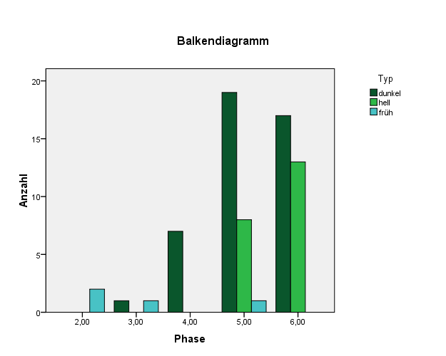

CROSSTABS
/TABLES=Schnitt BY TypII
/FORMAT=AVALUE TABLES
/STATISTICS=CHISQ PHI
/CELLS=COUNT
/COUNT ROUND CELL
/BARCHART
/METHOD=EXACT TIMER(5).

Kreuztabellen

Anmerkungen
Ausgabe erstellt |  | 28-Apr-2009 10:19:21
Kommentare
Eingabe | Daten | D:\Documents\Fundauswertung\Glas2.sav
 | Aktiver Datensatz | DatenSet1
 | Filter | Typ= 3 AND Abfall = 1 (FILTER)
 | Gewichtung | Zahl
 | Aufgeteilte Datei | <keine>
 | Anzahl der Zeilen in der Arbeitsdatei | 40
Behandlung fehlender Werte | Definition von Fehlend | Benutzerdefinierte fehlende Werte werden als fehlend behandelt.
 | Verwendete Fälle | Die Statistiken jeder Tabelle basieren auf allen Fällen, bei denen für alle Variablen in jeder Tabelle gültige Daten in den angegebenen Bereichen vorliegen.
Syntax |  | CROSSTABS  /TABLES=Schnitt BY TypII  /FORMAT=AVALUE TABLES  /STATISTICS=CHISQ PHI  /CELLS=COUNT  /COUNT ROUND CELL  /BARCHART  /METHOD=EXACT TIMER(5).
Ressourcen | Prozessorzeit | 00:00:00,577
 | Verstrichene Zeit | 00:00:00,436
 | Gewünschte Dimensionen | 2
 | Verfügbare Zellen | 174762
 | Zeit für exakte Statistiken | 00:00:00,200

[DatenSet1] D:\Documents\Fundauswertung\Glas2.sav

Verarbeitete Fälle
 | Fälle
 | Gültig |  | Fehlend |  | Gesamt
 | N | Prozent | N | Prozent | N | Prozent
Schnitt * TypII | 69 | 100,0% | 0 | ,0% | 69 | 100,0%

Schnitt * TypII Kreuztabelle
Anzahl
 |  | TypII
 |  | dunkel | hell | früh | Gesamt
Schnitt | 1 | 4 | 0 | 1 | 5
 | 2 | 7 | 0 | 0 | 7
 | 4 | 10 | 12 | 2 | 24
 | 4S | 17 | 7 | 1 | 25
 | 5 | 0 | 1 | 0 | 1
 | 5O | 5 | 1 | 0 | 6
 | 5W | 1 | 0 | 0 | 1
 | Gesamt | 44 | 21 | 4 | 69

Chi-Quadrat-Tests
 | Wert | df | Asymptotische Signifikanz (2-seitig) | Exakte Signifikanz (2-seitig) | Exakte Signifikanz (1-seitig) | Punkt-Wahrscheinlichkeit
Chi-Quadrat nach Pearson | 16,763ª | 12 | ,159 | ,185
Likelihood-Quotient | 20,471 | 12 | ,059 | ,040
Exakter Test nach Fisher | 17,731 |  |  | ,070
Zusammenhang linear-mit-linear | ,129^{b} | 1 | ,720 | ,726 | ,380 | ,033
Anzahl der gültigen Fälle | 69
a. 17 Zellen (81,0%) haben eine erwartete Häufigkeit kleiner 5. Die minimale erwartete Häufigkeit ist ,06.
b. Die standardisierte Statistik ist -,359.

Symmetrische Maße
 |  | Wert | Näherungsweise Signifikanz | Exakte Signifikanz
Nominal- bzgl. Nominalmaß | Phi | ,493 | ,159 | ,185
 | Cramer-V | ,349 | ,159 | ,185
 | Anzahl der gültigen Fälle | 69

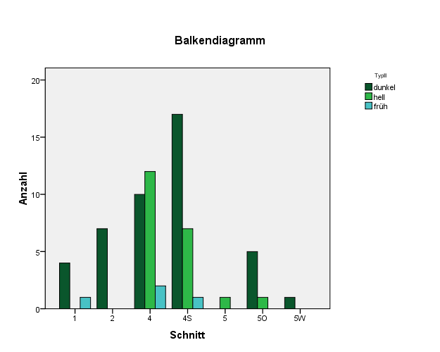

CROSSTABS
/TABLES=Kontext BY TypII
/FORMAT=AVALUE TABLES
/STATISTICS=CHISQ PHI
/CELLS=COUNT
/COUNT ROUND CELL
/BARCHART
/METHOD=EXACT TIMER(5).

Kreuztabellen

Anmerkungen
Ausgabe erstellt |  | 28-Apr-2009 10:31:30
Kommentare
Eingabe | Daten | D:\Documents\Fundauswertung\Glas2.sav
 | Aktiver Datensatz | DatenSet1
 | Filter | Typ= 3 AND Abfall = 1 (FILTER)
 | Gewichtung | Zahl
 | Aufgeteilte Datei | <keine>
 | Anzahl der Zeilen in der Arbeitsdatei | 40
Behandlung fehlender Werte | Definition von Fehlend | Benutzerdefinierte fehlende Werte werden als fehlend behandelt.
 | Verwendete Fälle | Die Statistiken jeder Tabelle basieren auf allen Fällen, bei denen für alle Variablen in jeder Tabelle gültige Daten in den angegebenen Bereichen vorliegen.
Syntax |  | CROSSTABS  /TABLES=Kontext BY TypII  /FORMAT=AVALUE TABLES  /STATISTICS=CHISQ PHI  /CELLS=COUNT  /COUNT ROUND CELL  /BARCHART  /METHOD=EXACT TIMER(5).
Ressourcen | Prozessorzeit | 00:00:01,763
 | Verstrichene Zeit | 00:00:01,498
 | Gewünschte Dimensionen | 2
 | Verfügbare Zellen | 174762
 | Zeit für exakte Statistiken | 00:00:01,230

[DatenSet1] D:\Documents\Fundauswertung\Glas2.sav

Verarbeitete Fälle
 | Fälle
 | Gültig |  | Fehlend |  | Gesamt
 | N | Prozent | N | Prozent | N | Prozent
Kontext * TypII | 69 | 100,0% | 0 | ,0% | 69 | 100,0%

Kontext * TypII Kreuztabelle
Anzahl
 |  | TypII
 |  | dunkel | hell | früh | Gesamt
Kontext | Friedhof IV/V Süd | 18 | 6 | 1 | 25
 | Innenbestattungen Phase V | 1 | 2 | 0 | 3
 | Putzfunde Langhaus IV | 9 | 10 | 0 | 19
 | Putzfunde Chorbereich IV | 2 | 0 | 0 | 2
 | Putzfunde Friedhof IV/V Süd | 2 | 3 | 0 | 5
 | Putzfunde West | 4 | 0 | 0 | 4
 | Ausbruch Chor IV | 2 | 0 | 0 | 2
 | Fußboden Langhaus IV | 5 | 0 | 0 | 5
 | Friedhof Nordost III | 1 | 0 | 0 | 1
 | Ausbruch Langhaus SW III | 0 | 0 | 1 | 1
 | Ausbruch Chorbogen II | 0 | 0 | 1 | 1
 | Innenbestattung II Süd | 0 | 0 | 1 | 1
 | Gesamt | 44 | 21 | 4 | 69

Chi-Quadrat-Tests
 | Wert | df | Asymptotische Signifikanz (2-seitig) | Exakte Signifikanz (2-seitig) | Exakte Signifikanz (1-seitig) | Punkt-Wahrscheinlichkeit
Chi-Quadrat nach Pearson | 66,501ª | 22 | ,000 | ,000
Likelihood-Quotient | 40,112 | 22 | ,010 | ,001
Exakter Test nach Fisher | 35,791 |  |  | ,005
Zusammenhang linear-mit-linear | 1,018^{b} | 1 | ,313 | ,325 | ,163 | ,009
Anzahl der gültigen Fälle | 69
a. 32 Zellen (88,9%) haben eine erwartete Häufigkeit kleiner 5. Die minimale erwartete Häufigkeit ist ,06.
b. Die standardisierte Statistik ist 1,009.

Symmetrische Maße
 |  | Wert | Näherungsweise Signifikanz | Exakte Signifikanz
Nominal- bzgl. Nominalmaß | Phi | ,982 | ,000 | ,000
 | Cramer-V | ,694 | ,000 | ,000
 | Anzahl der gültigen Fälle | 69

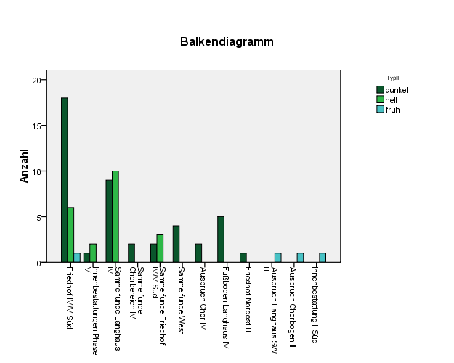

USE ALL.
COMPUTE filter_$=(Typ ~= 2 AND Abfall = 1).
VARIABLE LABEL filter_$ 'Typ ~= 2 AND Abfall = 1 (FILTER)'.
VALUE LABELS filter_$ 0 'Not Selected' 1 'Selected'.
FORMAT filter_$ (f1.0).
FILTER BY filter_$.
EXECUTE.

Und dasselbe nochmal mit Butzenscheiben

CROSSTABS
/TABLES=Kontext BY TypII
/FORMAT=AVALUE TABLES
/STATISTICS=CHISQ PHI
/CELLS=COUNT
/COUNT ROUND CELL
/BARCHART
/METHOD=EXACT TIMER(5).

Kreuztabellen

Anmerkungen
Ausgabe erstellt |  | 28-Apr-2009 10:37:15
Kommentare
Eingabe | Daten | D:\Documents\Fundauswertung\Glas2.sav
 | Aktiver Datensatz | DatenSet1
 | Filter | Typ ~= 2 AND Abfall = 1 (FILTER)
 | Gewichtung | Zahl
 | Aufgeteilte Datei | <keine>
 | Anzahl der Zeilen in der Arbeitsdatei | 78
Behandlung fehlender Werte | Definition von Fehlend | Benutzerdefinierte fehlende Werte werden als fehlend behandelt.
 | Verwendete Fälle | Die Statistiken jeder Tabelle basieren auf allen Fällen, bei denen für alle Variablen in jeder Tabelle gültige Daten in den angegebenen Bereichen vorliegen.
Syntax |  | CROSSTABS  /TABLES=Kontext BY TypII  /FORMAT=AVALUE TABLES  /STATISTICS=CHISQ PHI  /CELLS=COUNT  /COUNT ROUND CELL  /BARCHART  /METHOD=EXACT TIMER(5).
Ressourcen | Prozessorzeit | 00:01:00,716
 | Verstrichene Zeit | 00:01:00,684
 | Gewünschte Dimensionen | 2
 | Verfügbare Zellen | 174762
 | Zeit für exakte Statistiken | 00:01:00,420

[DatenSet1] D:\Documents\Fundauswertung\Glas2.sav

Verarbeitete Fälle
 | Fälle
 | Gültig |  | Fehlend |  | Gesamt
 | N | Prozent | N | Prozent | N | Prozent
Kontext * TypII | 126 | 100,0% | 0 | ,0% | 126 | 100,0%

Kontext * TypII Kreuztabelle
Anzahl
 |  | TypII
 |  | BUT | dunkel | hell | früh | Gesamt
Kontext | Friedhof IV/V Süd | 31 | 18 | 6 | 1 | 56
 | Irrläufer | 2 | 0 | 0 | 0 | 2
 | Innenbestattungen Phase V | 6 | 1 | 2 | 0 | 9
 | Putzfunde Langhaus IV | 6 | 9 | 10 | 0 | 25
 | Putzfunde Chorbereich IV | 4 | 2 | 0 | 0 | 6
 | Putzfunde Friedhof IV/V Süd | 2 | 2 | 3 | 0 | 7
 | Putzfunde West | 0 | 4 | 0 | 0 | 4
 | Ausbruch Chor IV | 5 | 2 | 0 | 0 | 7
 | Fußboden Langhaus IV | 1 | 5 | 0 | 0 | 6
 | Friedhof Nordost III | 0 | 1 | 0 | 0 | 1
 | Ausbruch Langhaus SW III | 0 | 0 | 0 | 1 | 1
 | Ausbruch Chorbogen II | 0 | 0 | 0 | 1 | 1
 | Innenbestattung II Süd | 0 | 0 | 0 | 1 | 1
 | Gesamt | 57 | 44 | 21 | 4 | 126

Chi-Quadrat-Tests
 | Wert | df | Asymptotische Signifikanz (2-seitig) | Exakte Signifikanz (2-seitig) | Exakte Signifikanz (1-seitig)
Chi-Quadrat nach Pearson | 1,347E2 | 36 | ,000 | .^{b}
Likelihood-Quotient | 67,845 | 36 | ,001 | .^{b}
Exakter Test nach Fisher | .^{b} |  |  | .^{b}
Zusammenhang linear-mit-linear | 7,191 | 1 | ,007 | .^{b} | .^{b}
Anzahl der gültigen Fälle | 126
a. 47 Zellen (90,4%) haben eine erwartete Häufigkeit kleiner 5. Die minimale erwartete Häufigkeit ist ,03.
b. Kann nicht berechnet werden, da zuwenig Arbeitsspeicher vorhanden ist.

Symmetrische Maße
 |  | Wert | Näherungsweise Signifikanz | Exakte Signifikanz
Nominal- bzgl. Nominalmaß | Phi | 1,034 | ,000 | .ª
 | Cramer-V | ,597 | ,000 | .ª
 | Anzahl der gültigen Fälle | 126
a. Kann nicht berechnet werden, da zuwenig Arbeitsspeicher vorhanden ist.

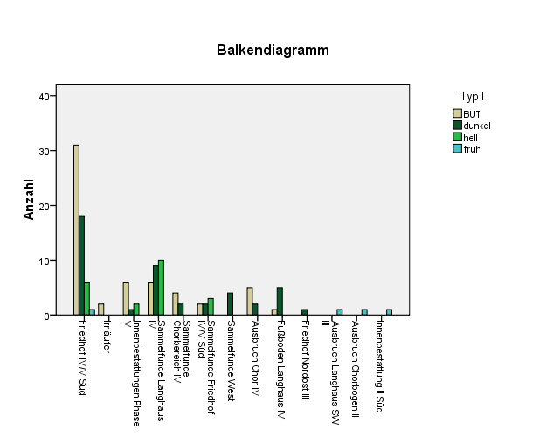

USE ALL.
COMPUTE filter_$=(Typ ~= 2 AND Abfall = 1 AND Kontext ~= 2 AND TypII ~= 5).
VARIABLE LABEL filter_$ 'Typ ~= 2 AND Abfall = 1 AND Kontext ~= 2 AND TypII ~= 5 (FILTER)'.
VALUE LABELS filter_$ 0 'Not Selected' 1 'Selected'.
FORMAT filter_$ (f1.0).
FILTER BY filter_$.
EXECUTE.
CROSSTABS
/TABLES=Kontext BY TypII
/FORMAT=AVALUE TABLES
/STATISTICS=CHISQ PHI
/CELLS=COUNT
/COUNT ROUND CELL
/BARCHART
/METHOD=EXACT TIMER(5).

Kreuztabellen

Anmerkungen
Ausgabe erstellt |  | 28-Apr-2009 10:43:26
Kommentare
Eingabe | Daten | D:\Documents\Fundauswertung\Glas2.sav
 | Aktiver Datensatz | DatenSet1
 | Filter | Typ ~= 2 AND Abfall = 1 AND Kontext ~= 2 AND TypII ~= 5 (FILTER)
 | Gewichtung | Zahl
 | Aufgeteilte Datei | <keine>
 | Anzahl der Zeilen in der Arbeitsdatei | 72
Behandlung fehlender Werte | Definition von Fehlend | Benutzerdefinierte fehlende Werte werden als fehlend behandelt.
 | Verwendete Fälle | Die Statistiken jeder Tabelle basieren auf allen Fällen, bei denen für alle Variablen in jeder Tabelle gültige Daten in den angegebenen Bereichen vorliegen.
Syntax |  | CROSSTABS  /TABLES=Kontext BY TypII  /FORMAT=AVALUE TABLES  /STATISTICS=CHISQ PHI  /CELLS=COUNT  /COUNT ROUND CELL  /BARCHART  /METHOD=EXACT TIMER(5).
Ressourcen | Prozessorzeit | 00:00:13,431
 | Verstrichene Zeit | 00:00:13,291
 | Gewünschte Dimensionen | 2
 | Verfügbare Zellen | 174762
 | Zeit für exakte Statistiken | 00:00:13,040

[DatenSet1] D:\Documents\Fundauswertung\Glas2.sav

Verarbeitete Fälle
 | Fälle
 | Gültig |  | Fehlend |  | Gesamt
 | N | Prozent | N | Prozent | N | Prozent
Kontext * TypII | 120 | 100,0% | 0 | ,0% | 120 | 100,0%

Kontext * TypII Kreuztabelle
Anzahl
 |  | TypII
 |  | BUT | dunkel | hell | Gesamt
Kontext | Friedhof IV/V Süd | 31 | 18 | 6 | 55
 | Innenbestattungen Phase V | 6 | 1 | 2 | 9
 | Putzfunde Langhaus IV | 6 | 9 | 10 | 25
 | Putzfunde Chorbereich IV | 4 | 2 | 0 | 6
 | Putzfunde Friedhof IV/V Süd | 2 | 2 | 3 | 7
 | Putzfunde West | 0 | 4 | 0 | 4
 | Ausbruch Chor IV | 5 | 2 | 0 | 7
 | Fußboden Langhaus IV | 1 | 5 | 0 | 6
 | Friedhof Nordost III | 0 | 1 | 0 | 1
 | Gesamt | 55 | 44 | 21 | 120

Chi-Quadrat-Tests
 | Wert | df | Asymptotische Signifikanz (2-seitig) | Exakte Signifikanz (2-seitig) | Exakte Signifikanz (1-seitig) | Punkt-Wahrscheinlichkeit
Chi-Quadrat nach Pearson | 37ª | 16 | ,002 | .^{b}
Likelihood-Quotient | 39,324 | 16 | ,001 | ,002
Exakter Test nach Fisher | 30,986 |  |  | ,002
Zusammenhang linear-mit-linear | ,920^{c} | 1 | ,338 | ,341 | ,174 | ,008
Anzahl der gültigen Fälle | 120
a. 22 Zellen (81,5%) haben eine erwartete Häufigkeit kleiner 5. Die minimale erwartete Häufigkeit ist ,18.
b. Kann nicht berechnet werden, da zuwenig Arbeitsspeicher vorhanden ist.
c. Die standardisierte Statistik ist ,959.

Symmetrische Maße
 |  | Wert | Näherungsweise Signifikanz | Exakte Signifikanz
Nominal- bzgl. Nominalmaß | Phi | ,554 | ,002 | .ª
 | Cramer-V | ,392 | ,002 | .ª
 | Anzahl der gültigen Fälle | 120
a. Kann nicht berechnet werden, da zuwenig Arbeitsspeicher vorhanden ist.

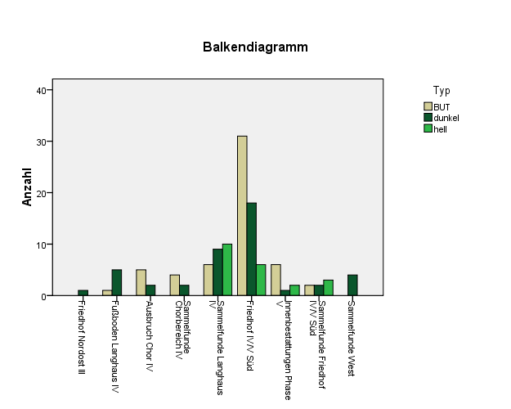

T-TEST GROUPS=Phase(4.5)
/MISSING=ANALYSIS
/VARIABLES=Dm#
/CRITERIA=CI(.9500).

T-Test

Anmerkungen
Ausgabe erstellt |  | 28-Apr-2009 10:57:07
Kommentare
Eingabe | Daten | D:\Documents\Fundauswertung\Glas2.sav
 | Aktiver Datensatz | DatenSet1
 | Filter | Typ ~= 2 AND Abfall = 1 AND Kontext ~= 2 AND TypII ~= 5 (FILTER)
 | Gewichtung | Zahl
 | Aufgeteilte Datei | <keine>
 | Anzahl der Zeilen in der Arbeitsdatei | 72
Behandlung fehlender Werte | Definition von Fehlend | Benutzerdefinierte fehlende Werte werden als fehlend behandelt.
 | Verwendete Fälle | Die Statistiken für jede Analyse basieren auf den Fällen, die für keine der Variablen fehlende Daten oder Daten außerhalb des Bereichs für die Gruppenvariable aufweisen.
Syntax |  | T-TEST GROUPS=Phase(4.5)  /MISSING=ANALYSIS  /VARIABLES=Dm#  /CRITERIA=CI(.9500).
Ressourcen | Prozessorzeit | 00:00:00,031
 | Verstrichene Zeit | 00:00:00,015

[DatenSet1] D:\Documents\Fundauswertung\Glas2.sav

Gruppenstatistiken
 | Phase | N | Mittelwert | Standardabweichung | Standardfehler des Mittelwertes
Dm# | >= 4,50 | 11 | 100,55 | 9,512 | 2,868
 | < 4,50 | 2 | 102,00 | 2,828 | 2,000

Test bei unabhängigen Stichproben
 |  | Levene-Test der Varianzgleichheit |  | T-Test für die Mittelwertgleichheit
 |  | F | Signifikanz | T | df | Sig. (2-seitig) | Mittlere Differenz | Standardfehler der Differenz | 95% Konfidenzintervall der Differenz
 |  |  |  |  |  |  |  |  | Untere | Obere
Dm# | Varianzen sind gleich | 3,949 | ,072 | -,208 | 11 | ,839 | -1,455 | 7,002 | -16,866 | 13,957
 | Varianzen sind nicht gleich |  |  | -,416 | 6,565 | ,691 | -1,455 | 3,496 | -9,835 | 6,926

SAVE OUTFILE='D:\Documents\Fundauswertung\Glas2.sav' /COMPRESSED.
USE ALL.
COMPUTE filter_$=(TypII = 1).
VARIABLE LABEL filter_$ 'TypII = 1 (FILTER)'.
VALUE LABELS filter_$ 0 'Not Selected' 1 'Selected'.
FORMAT filter_$ (f1.0).
FILTER BY filter_$.
EXECUTE.
ONEWAY Farberh# BY Schnitt
/STATISTICS DESCRIPTIVES HOMOGENEITY
/PLOT MEANS
/MISSING ANALYSIS
/POSTHOC=SCHEFFE T2 ALPHA(0.05).

Univariat

Anmerkungen
Ausgabe erstellt |  | 28-Apr-2009 11:41:11
Kommentare
Eingabe | Daten | D:\Documents\Fundauswertung\Glas2.sav
 | Aktiver Datensatz | DatenSet1
 | Filter | TypII = 1 (FILTER)
 | Gewichtung | Zahl
 | Aufgeteilte Datei | <keine>
 | Anzahl der Zeilen in der Arbeitsdatei | 42
Behandlung fehlender Werte | Definition von Fehlend | Benutzerdefinierte fehlende Werte werden als fehlend behandelt.
 | Verwendete Fälle | Die Statistiken für jede Analyse basieren auf den Fällen, die für keine Variable in der Analyse fehlende Daten aufweisen.
Syntax |  | ONEWAY Farberh# BY Schnitt  /STATISTICS DESCRIPTIVES HOMOGENEITY  /PLOT MEANS  /MISSING ANALYSIS  /POSTHOC=SCHEFFE T2 ALPHA(0.05).
Ressourcen | Prozessorzeit | 00:00:00,296
 | Verstrichene Zeit | 00:00:00,295

[DatenSet1] D:\Documents\Fundauswertung\Glas2.sav

ONEWAY deskriptive Statistiken
Farberh#
 | N | Mittelwert | Standardabweichung | Standardfehler | 95%-Konfidenzintervall für den Mittelwert |  | Minimum | Maximum
 |  |  |  |  | Untergrenze | Obergrenze
4 | 14 | 1,2143 | ,42582 | ,11380 | ,9684 | 1,4601 | 1,00 | 2,00
4S | 11 | 2,0000 | 1,18322 | ,35675 | 1,2051 | 2,7949 | 1,00 | 4,00
5 | 4 | 3,7500 | 1,25831 | ,62915 | 1,7478 | 5,7522 | 2,00 | 5,00
5O | 11 | 2,2727 | 1,34840 | ,40656 | 1,3669 | 3,1786 | 1,00 | 4,00
5W | 5 | 1,4000 | ,54772 | ,24495 | ,7199 | 2,0801 | 1,00 | 2,00
Gesamt | 45 | 1,9111 | 1,20269 | ,17929 | 1,5498 | 2,2724 | 1,00 | 5,00

Test der Homogenität der Varianzen
Farberh#
Levene-Statistik | df1 | df2 | Signifikanz
5,625 | 4 | 40 | ,001

ONEWAY ANOVA
Farberh#
 | Quadratsumme | df | Mittel der Quadrate | F | Signifikanz
Zwischen den Gruppen | 23,155 | 4 | 5,789 | 5,719 | ,001
Innerhalb der Gruppen | 40,489 | 40 | 1,012
Gesamt | 63,644 | 44

Post-Hoc-Tests

Mehrfachvergleiche
Abhängige Variable:Farberh#
 | (I) Schnitt | (J) Schnitt | Mittlere Differenz (I-J) | Standardfehler | Signifikanz | 95%-Konfidenzintervall
 |  |  |  |  |  | Untergrenze | Obergrenze
Scheffé-Prozedur | 4 | 4S | -,78571 | ,40537 | ,451 | -2,0945 | ,5231
 |  | 5 | -2,53571* | ,57040 | ,002 | -4,3773 | -,6941
 |  | 5O | -1,05844 | ,40537 | ,168 | -2,3672 | ,2503
 |  | 5W | -,18571 | ,52416 | ,998 | -1,8780 | 1,5066
 | 4S | 4 | ,78571 | ,40537 | ,451 | -,5231 | 2,0945
 |  | 5 | -1,75000 | ,58743 | ,084 | -3,6466 | ,1466
 |  | 5O | -,27273 | ,42900 | ,981 | -1,6578 | 1,1123
 |  | 5W | ,60000 | ,54265 | ,872 | -1,1520 | 2,3520
 | 5 | 4 | 2,53571* | ,57040 | ,002 | ,6941 | 4,3773
 |  | 4S | 1,75000 | ,58743 | ,084 | -,1466 | 3,6466
 |  | 5O | 1,47727 | ,58743 | ,198 | -,4193 | 3,3739
 |  | 5W | 2,35000* | ,67491 | ,028 | ,1710 | 4,5290
 | 5O | 4 | 1,05844 | ,40537 | ,168 | -,2503 | 2,3672
 |  | 4S | ,27273 | ,42900 | ,981 | -1,1123 | 1,6578
 |  | 5 | -1,47727 | ,58743 | ,198 | -3,3739 | ,4193
 |  | 5W | ,87273 | ,54265 | ,633 | -,8793 | 2,6247
 | 5W | 4 | ,18571 | ,52416 | ,998 | -1,5066 | 1,8780
 |  | 4S | -,60000 | ,54265 | ,872 | -2,3520 | 1,1520
 |  | 5 | -2,35000* | ,67491 | ,028 | -4,5290 | -,1710
 |  | 5O | -,87273 | ,54265 | ,633 | -2,6247 | ,8793
Tamhane | 4 | 4S | -,78571 | ,37447 | ,448 | -2,0639 | ,4925
 |  | 5 | -2,53571 | ,63936 | ,227 | -6,9303 | 1,8589
 |  | 5O | -1,05844 | ,42219 | ,249 | -2,5121 | ,3952
 |  | 5W | -,18571 | ,27010 | ,999 | -1,3627 | ,9913
 | 4S | 4 | ,78571 | ,37447 | ,448 | -,4925 | 2,0639
 |  | 5 | -1,75000 | ,72326 | ,458 | -5,1500 | 1,6500
 |  | 5O | -,27273 | ,54089 | 1,000 | -1,9764 | 1,4309
 |  | 5W | ,60000 | ,43275 | ,874 | -,8357 | 2,0357
 | 5 | 4 | 2,53571 | ,63936 | ,227 | -1,8589 | 6,9303
 |  | 4S | 1,75000 | ,72326 | ,458 | -1,6500 | 5,1500
 |  | 5O | 1,47727 | ,74908 | ,645 | -1,8163 | 4,7708
 |  | 5W | 2,35000 | ,67515 | ,234 | -1,4759 | 6,1759
 | 5O | 4 | 1,05844 | ,42219 | ,249 | -,3952 | 2,5121
 |  | 4S | ,27273 | ,54089 | 1,000 | -1,4309 | 1,9764
 |  | 5 | -1,47727 | ,74908 | ,645 | -4,7708 | 1,8163
 |  | 5W | ,87273 | ,47465 | ,599 | -,7008 | 2,4463
 | 5W | 4 | ,18571 | ,27010 | ,999 | -,9913 | 1,3627
 |  | 4S | -,60000 | ,43275 | ,874 | -2,0357 | ,8357
 |  | 5 | -2,35000 | ,67515 | ,234 | -6,1759 | 1,4759
 |  | 5O | -,87273 | ,47465 | ,599 | -2,4463 | ,7008
*. Die Differenz der Mittelwerte ist auf dem Niveau 0.05 signifikant.

Homogene Untergruppen

Farberh#
 | Schnitt | N | Untergruppe für Alpha = 0.05.
 |  |  | 1 | 2
Scheffé-Prozedurª | 4 | 14 | 1,2143
 | 5W | 5 | 1,4000
 | 4S | 11 | 2,0000
 | 5O | 11 | 2,2727 | 2,2727
 | 5 | 4 |  | 3,7500
 | Signifikanz |  | ,427 | ,127
Die Mittelwerte für die in homogenen Untergruppen befindlichen Gruppen werden angezeigt.
a. Verwendet ein harmonisches Mittel für Stichprobengröße = 7,110.

Mittelwert-Diagramme

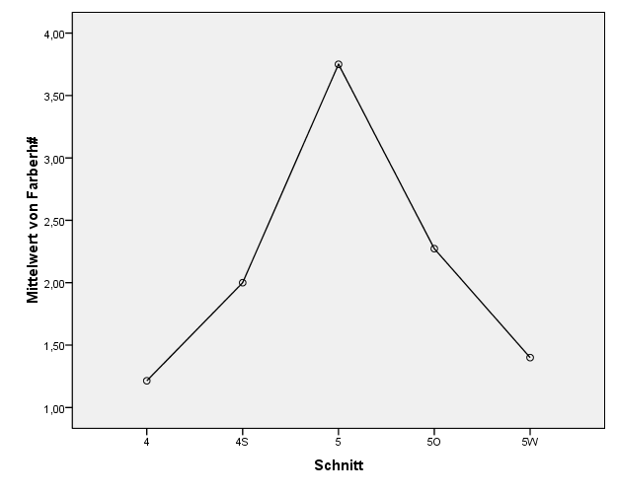

ONEWAY Farberh# BY Kontext
/STATISTICS DESCRIPTIVES HOMOGENEITY
/PLOT MEANS
/MISSING ANALYSIS
/POSTHOC=SCHEFFE T2 ALPHA(0.05).

Univariat

Anmerkungen
Ausgabe erstellt |  | 28-Apr-2009 11:41:56
Kommentare
Eingabe | Daten | D:\Documents\Fundauswertung\Glas2.sav
 | Aktiver Datensatz | DatenSet1
 | Filter | TypII = 1 (FILTER)
 | Gewichtung | Zahl
 | Aufgeteilte Datei | <keine>
 | Anzahl der Zeilen in der Arbeitsdatei | 42
Behandlung fehlender Werte | Definition von Fehlend | Benutzerdefinierte fehlende Werte werden als fehlend behandelt.
 | Verwendete Fälle | Die Statistiken für jede Analyse basieren auf den Fällen, die für keine Variable in der Analyse fehlende Daten aufweisen.
Syntax |  | ONEWAY Farberh# BY Kontext  /STATISTICS DESCRIPTIVES HOMOGENEITY  /PLOT MEANS  /MISSING ANALYSIS  /POSTHOC=SCHEFFE T2 ALPHA(0.05).
Ressourcen | Prozessorzeit | 00:00:00,531
 | Verstrichene Zeit | 00:00:00,327

[DatenSet1] D:\Documents\Fundauswertung\Glas2.sav

Warnungen
Post-Hoc-Tests werden für Farberh# nicht durchgeführt, da mindestens eine Gruppe weniger als zwei Fälle aufweist.

ONEWAY deskriptive Statistiken
Farberh#
 | N | Mittelwert | Standardabweichung | Standardfehler | 95%-Konfidenzintervall für den Mittelwert |  | Minimum | Maximum
 |  |  |  |  | Untergrenze | Obergrenze
Friedhof IV/V Süd | 17 | 1,6471 | ,99632 | ,24164 | 1,1348 | 2,1593 | 1,00 | 4,00
Irrläufer | 3 | 1,3333 | ,57735 | ,33333 | -,1009 | 2,7676 | 1,00 | 2,00
Innenbestattungen Phase V | 6 | 3,8333 | ,98319 | ,40139 | 2,8015 | 4,8651 | 2,00 | 5,00
Putzfunde Langhaus IV | 7 | 1,2857 | ,48795 | ,18443 | ,8344 | 1,7370 | 1,00 | 2,00
Putzfunde Chorbereich IV | 4 | 1,5000 | 1,00000 | ,50000 | -,0912 | 3,0912 | 1,00 | 3,00
Putzfunde Friedhof IV/V Süd | 2 | 2,0000 | 1,41421 | 1,00000 | -10,7062 | 14,7062 | 1,00 | 3,00
Ausbruch Chor IV | 5 | 2,2000 | 1,30384 | ,58310 | ,5811 | 3,8189 | 1,00 | 4,00
Fußboden Langhaus IV | 1 | 1,0000 | . | . | . | . | 1,00 | 1,00
Gesamt | 45 | 1,9111 | 1,20269 | ,17929 | 1,5498 | 2,2724 | 1,00 | 5,00

Test der Homogenität der Varianzen
Farberh#
Levene-Statistik | df1 | df2 | Signifikanz
,928ª | 6 | 37 | ,487
a. Beim Berechnen des Test auf Homogenität der Varianzen für Farberh# werden Gruppen mit nur einem Fall ignoriert.

ONEWAY ANOVA
Farberh#
 | Quadratsumme | df | Mittel der Quadrate | F | Signifikanz
Zwischen den Gruppen | 29,034 | 7 | 4,148 | 4,434 | ,001
Innerhalb der Gruppen | 34,611 | 37 | ,935
Gesamt | 63,644 | 44

Mittelwert-Diagramme

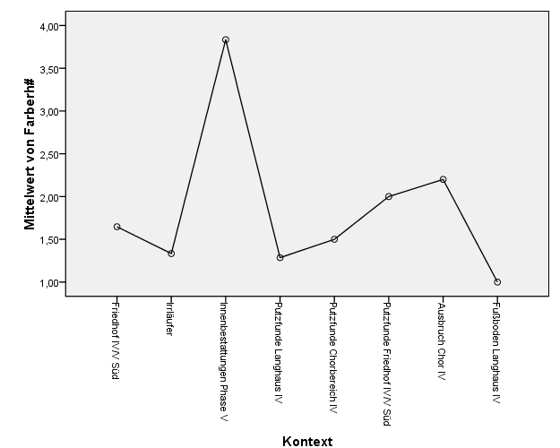

SORT CASES BY Kontext(A).
SAVE OUTFILE='D:\Documents\Fundauswertung\Glas2.sav' /COMPRESSED.
GET
FILE='D:\Documents\Fundauswertung\Glas2.sav'.
DATASET NAME DatenSet1 WINDOW=FRONT.
NEW FILE.
DATASET NAME DatenSet2 WINDOW=FRONT.
SAVE OUTFILE='D:\Documents\Fundauswertung\Glas3.sav'
/COMPRESSED.
SAVE OUTFILE='D:\Documents\Fundauswertung\Glas3.sav' /COMPRESSED.
CROSSTABS
/TABLES=Glas BY Ort
/FORMAT=AVALUE TABLES
/STATISTICS=CHISQ PHI
/CELLS=COUNT
/COUNT ROUND CELL
/BARCHART
/METHOD=EXACT TIMER(5).

Kreuztabellen

Anmerkungen
Ausgabe erstellt |  | 30-Apr-2009 17:24:08
Kommentare
Eingabe | Daten | D:\Documents\Fundauswertung\Glas3.sav
 | Aktiver Datensatz | DatenSet2
 | Filter | <keine>
 | Gewichtung | <keine>
 | Aufgeteilte Datei | <keine>
 | Anzahl der Zeilen in der Arbeitsdatei | 19
Behandlung fehlender Werte | Definition von Fehlend | Benutzerdefinierte fehlende Werte werden als fehlend behandelt.
 | Verwendete Fälle | Die Statistiken jeder Tabelle basieren auf allen Fällen, bei denen für alle Variablen in jeder Tabelle gültige Daten in den angegebenen Bereichen vorliegen.
Syntax |  | CROSSTABS  /TABLES=Glas BY Ort  /FORMAT=AVALUE TABLES  /STATISTICS=CHISQ PHI  /CELLS=COUNT  /COUNT ROUND CELL  /BARCHART  /METHOD=EXACT TIMER(5).
Ressourcen | Prozessorzeit | 00:00:00,515
 | Verstrichene Zeit | 00:00:00,608
 | Gewünschte Dimensionen | 2
 | Verfügbare Zellen | 174762
 | Zeit für exakte Statistiken | 00:00:00,050

[DatenSet2] D:\Documents\Fundauswertung\Glas3.sav

Verarbeitete Fälle
 | Fälle
 | Gültig |  | Fehlend |  | Gesamt
 | N | Prozent | N | Prozent | N | Prozent
Glas * Ort | 19 | 100,0% | 0 | ,0% | 19 | 100,0%

Glas * Ort Kreuztabelle
Anzahl
 |  | Ort
 |  | Langhaus | Chor | Gesamt
Glas | BUT | 1 | 9 | 10
 | ZYL | 5 | 4 | 9
 | Gesamt | 6 | 13 | 19

Chi-Quadrat-Tests
 | Wert | df | Asymptotische Signifikanz (2-seitig) | Exakte Signifikanz (2-seitig) | Exakte Signifikanz (1-seitig) | Punkt-Wahrscheinlichkeit
Chi-Quadrat nach Pearson | 4,550ª | 1 | ,033 | ,057 | ,050
Kontinuitätskorrektur^{b} | 2,686 | 1 | ,101
Likelihood-Quotient | 4,832 | 1 | ,028 | ,057 | ,050
Exakter Test nach Fisher |  |  |  | ,057 | ,050
Zusammenhang linear-mit-linear | 4,310^{c} | 1 | ,038 | ,057 | ,050 | ,046
Anzahl der gültigen Fälle | 19
a. 2 Zellen (50,0%) haben eine erwartete Häufigkeit kleiner 5. Die minimale erwartete Häufigkeit ist 2,84.
b. Wird nur für eine 2x2-Tabelle berechnet
c. Die standardisierte Statistik ist -2,076.

Symmetrische Maße
 |  | Wert | Näherungsweise Signifikanz | Exakte Signifikanz
Nominal- bzgl. Nominalmaß | Phi | -,489 | ,033 | ,057
 | Cramer-V | ,489 | ,033 | ,057
 | Anzahl der gültigen Fälle | 19

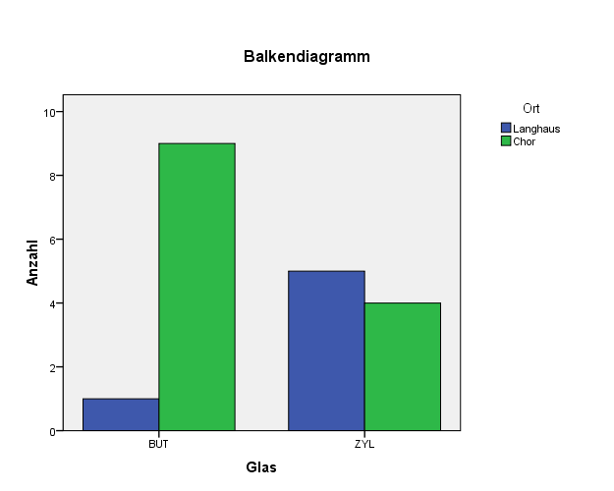

FREQUENCIES VARIABLES=TypII
/ORDER=ANALYSIS.

Häufigkeiten

Anmerkungen
Ausgabe erstellt |  | 30-Apr-2009 17:39:20
Kommentare
Eingabe | Daten | D:\Documents\Fundauswertung\Glas2.sav
 | Aktiver Datensatz | DatenSet1
 | Filter | <keine>
 | Gewichtung | Zahl
 | Aufgeteilte Datei | <keine>
 | Anzahl der Zeilen in der Arbeitsdatei | 86
Behandlung fehlender Werte | Definition von fehlenden Werten | Benutzerdefinierte fehlende Werte werden als fehlend behandelt.
 | Verwendete Fälle | Statistik basiert auf allen Fällen mit gültigen Daten.
Syntax |  | FREQUENCIES VARIABLES=TypII  /ORDER=ANALYSIS.
Ressourcen | Prozessorzeit | 00:00:00,000
 | Verstrichene Zeit | 00:00:00,000

[DatenSet1] D:\Documents\Fundauswertung\Glas2.sav

Statistiken
TypII
N | Gültig | 136
 | Fehlend | 0

TypII
 |  | Häufigkeit | Prozent | Gültige Prozente | Kumulierte Prozente
Gültig | BUT | 61 | 44,9 | 44,9 | 44,9
 | dunkel | 44 | 32,4 | 32,4 | 77,2
 | hell | 27 | 19,9 | 19,9 | 97,1
 | früh | 4 | 2,9 | 2,9 | 100,0
 | Gesamt | 136 | 100,0 | 100,0

USE ALL.
FILTER BY filter_$.
EXECUTE.
USE ALL.
COMPUTE filter_$=(TypII = 1).
VARIABLE LABEL filter_$ 'TypII = 1 (FILTER)'.
VALUE LABELS filter_$ 0 'Not Selected' 1 'Selected'.
FORMAT filter_$ (f1.0).
FILTER BY filter_$.
EXECUTE.
USE ALL.
COMPUTE filter_$=(TypII = 1 AND Abfall = 1).
VARIABLE LABEL filter_$ 'TypII = 1 AND Abfall = 1 (FILTER)'.
VALUE LABELS filter_$ 0 'Not Selected' 1 'Selected'.
FORMAT filter_$ (f1.0).
FILTER BY filter_$.
EXECUTE.
ONEWAY Farberh# BY Kontext
/STATISTICS DESCRIPTIVES HOMOGENEITY
/PLOT MEANS
/MISSING ANALYSIS
/POSTHOC=SCHEFFE T2 ALPHA(0.05).

Univariat

Anmerkungen
Ausgabe erstellt |  | 30-Apr-2009 18:10:17
Kommentare
Eingabe | Daten | D:\Documents\Fundauswertung\Glas2.sav
 | Aktiver Datensatz | DatenSet1
 | Filter | TypII = 1 AND Abfall = 1 AND Kontext ~= 9 (FILTER)
 | Gewichtung | Zahl
 | Aufgeteilte Datei | <keine>
 | Anzahl der Zeilen in der Arbeitsdatei | 39
Behandlung fehlender Werte | Definition von Fehlend | Benutzerdefinierte fehlende Werte werden als fehlend behandelt.
 | Verwendete Fälle | Die Statistiken für jede Analyse basieren auf den Fällen, die für keine Variable in der Analyse fehlende Daten aufweisen.
Syntax |  | ONEWAY Farberh# BY Kontext  /STATISTICS DESCRIPTIVES HOMOGENEITY  /PLOT MEANS  /MISSING ANALYSIS  /POSTHOC=SCHEFFE T2 ALPHA(0.05).
Ressourcen | Prozessorzeit | 00:00:00,405
 | Verstrichene Zeit | 00:00:00,390

[DatenSet1] D:\Documents\Fundauswertung\Glas2.sav

ONEWAY deskriptive Statistiken
Farberh#
 | N | Mittelwert | Standardabweichung | Standardfehler | 95%-Konfidenzintervall für den Mittelwert |  | Minimum | Maximum
 |  |  |  |  | Untergrenze | Obergrenze
Friedhof IV/V Süd | 15 | 1,7333 | 1,03280 | ,26667 | 1,1614 | 2,3053 | 1,00 | 4,00
Irrläufer | 3 | 1,3333 | ,57735 | ,33333 | -,1009 | 2,7676 | 1,00 | 2,00
Innenbestattungen Phase V | 6 | 3,8333 | ,98319 | ,40139 | 2,8015 | 4,8651 | 2,00 | 5,00
Putzfunde Langhaus IV | 7 | 1,2857 | ,48795 | ,18443 | ,8344 | 1,7370 | 1,00 | 2,00
Putzfunde Chorbereich IV | 4 | 1,5000 | 1,00000 | ,50000 | -,0912 | 3,0912 | 1,00 | 3,00
Putzfunde Friedhof IV/V Süd | 2 | 2,0000 | 1,41421 | 1,00000 | -10,7062 | 14,7062 | 1,00 | 3,00
Ausbruch Chor IV | 5 | 2,2000 | 1,30384 | ,58310 | ,5811 | 3,8189 | 1,00 | 4,00
Gesamt | 42 | 1,9762 | 1,21952 | ,18818 | 1,5962 | 2,3562 | 1,00 | 5,00

Test der Homogenität der Varianzen
Farberh#
Levene-Statistik | df1 | df2 | Signifikanz
,919 | 6 | 35 | ,493

ONEWAY ANOVA
Farberh#
 | Quadratsumme | df | Mittel der Quadrate | F | Signifikanz
Zwischen den Gruppen | 27,314 | 6 | 4,552 | 4,733 | ,001
Innerhalb der Gruppen | 33,662 | 35 | ,962
Gesamt | 60,976 | 41

Post-Hoc-Tests

Mehrfachvergleiche
Abhängige Variable:Farberh#
 | (I) Kontext | (J) Kontext | Mittlere Differenz (I-J) | Standardfehler | Signifikanz | 95%-Konfidenzintervall
 |  |  |  |  |  | Untergrenze | Obergrenze
Scheffé-Prozedur | Friedhof IV/V Süd | Irrläufer | ,40000 | ,62025 | ,999 | -1,9398 | 2,7398
 |  | Innenbestattungen Phase V | -2,10000* | ,47372 | ,012 | -3,8870 | -,3130
 |  | Putzfunde Langhaus IV | ,44762 | ,44890 | ,984 | -1,2458 | 2,1410
 |  | Putzfunde Chorbereich IV | ,23333 | ,55187 | 1,000 | -1,8485 | 2,3152
 |  | Putzfunde Friedhof IV/V Süd | -,26667 | ,73824 | 1,000 | -3,0516 | 2,5182
 |  | Ausbruch Chor IV | -,46667 | ,50643 | ,990 | -2,3771 | 1,4438
 | Irrläufer | Friedhof IV/V Süd | -,40000 | ,62025 | ,999 | -2,7398 | 1,9398
 |  | Innenbestattungen Phase V | -2,50000 | ,69346 | ,070 | -5,1160 | ,1160
 |  | Putzfunde Langhaus IV | ,04762 | ,67675 | 1,000 | -2,5053 | 2,6005
 |  | Putzfunde Chorbereich IV | -,16667 | ,74902 | 1,000 | -2,9922 | 2,6589
 |  | Putzfunde Friedhof IV/V Süd | -,66667 | ,89525 | ,997 | -4,0439 | 2,7105
 |  | Ausbruch Chor IV | -,86667 | ,71620 | ,959 | -3,5684 | 1,8351
 | Innenbestattungen Phase V | Friedhof IV/V Süd | 2,10000* | ,47372 | ,012 | ,3130 | 3,8870
 |  | Irrläufer | 2,50000 | ,69346 | ,070 | -,1160 | 5,1160
 |  | Putzfunde Langhaus IV | 2,54762* | ,54561 | ,007 | ,4894 | 4,6059
 |  | Putzfunde Chorbereich IV | 2,33333 | ,63304 | ,060 | -,0547 | 4,7214
 |  | Putzfunde Friedhof IV/V Süd | 1,83333 | ,80074 | ,524 | -1,1873 | 4,8540
 |  | Ausbruch Chor IV | 1,63333 | ,59384 | ,300 | -,6069 | 3,8735
 | Putzfunde Langhaus IV | Friedhof IV/V Süd | -,44762 | ,44890 | ,984 | -2,1410 | 1,2458
 |  | Irrläufer | -,04762 | ,67675 | 1,000 | -2,6005 | 2,5053
 |  | Innenbestattungen Phase V | -2,54762* | ,54561 | ,007 | -4,6059 | -,4894
 |  | Putzfunde Chorbereich IV | -,21429 | ,61469 | 1,000 | -2,5331 | 2,1045
 |  | Putzfunde Friedhof IV/V Süd | -,71429 | ,78631 | ,990 | -3,6805 | 2,2519
 |  | Ausbruch Chor IV | -,91429 | ,57424 | ,859 | -3,0805 | 1,2519
 | Putzfunde Chorbereich IV | Friedhof IV/V Süd | -,23333 | ,55187 | 1,000 | -2,3152 | 1,8485
 |  | Irrläufer | ,16667 | ,74902 | 1,000 | -2,6589 | 2,9922
 |  | Innenbestattungen Phase V | -2,33333 | ,63304 | ,060 | -4,7214 | ,0547
 |  | Putzfunde Langhaus IV | ,21429 | ,61469 | 1,000 | -2,1045 | 2,5331
 |  | Putzfunde Friedhof IV/V Süd | -,50000 | ,84931 | ,999 | -3,7039 | 2,7039
 |  | Ausbruch Chor IV | -,70000 | ,65787 | ,978 | -3,1817 | 1,7817
 | Putzfunde Friedhof IV/V Süd | Friedhof IV/V Süd | ,26667 | ,73824 | 1,000 | -2,5182 | 3,0516
 |  | Irrläufer | ,66667 | ,89525 | ,997 | -2,7105 | 4,0439
 |  | Innenbestattungen Phase V | -1,83333 | ,80074 | ,524 | -4,8540 | 1,1873
 |  | Putzfunde Langhaus IV | ,71429 | ,78631 | ,990 | -2,2519 | 3,6805
 |  | Putzfunde Chorbereich IV | ,50000 | ,84931 | ,999 | -2,7039 | 3,7039
 |  | Ausbruch Chor IV | -,20000 | ,82051 | 1,000 | -3,2953 | 2,8953
 | Ausbruch Chor IV | Friedhof IV/V Süd | ,46667 | ,50643 | ,990 | -1,4438 | 2,3771
 |  | Irrläufer | ,86667 | ,71620 | ,959 | -1,8351 | 3,5684
 |  | Innenbestattungen Phase V | -1,63333 | ,59384 | ,300 | -3,8735 | ,6069
 |  | Putzfunde Langhaus IV | ,91429 | ,57424 | ,859 | -1,2519 | 3,0805
 |  | Putzfunde Chorbereich IV | ,70000 | ,65787 | ,978 | -1,7817 | 3,1817
 |  | Putzfunde Friedhof IV/V Süd | ,20000 | ,82051 | 1,000 | -2,8953 | 3,2953
Tamhane | Friedhof IV/V Süd | Irrläufer | ,40000 | ,42687 | 1,000 | -1,9776 | 2,7776
 |  | Innenbestattungen Phase V | -2,10000* | ,48189 | ,032 | -4,0550 | -,1450
 |  | Putzfunde Langhaus IV | ,44762 | ,32423 | ,986 | -,6766 | 1,5718
 |  | Putzfunde Chorbereich IV | ,23333 | ,56667 | 1,000 | -3,0255 | 3,4921
 |  | Putzfunde Friedhof IV/V Süd | -,26667 | 1,03494 | 1,000 | -136,8491 | 136,3158
 |  | Ausbruch Chor IV | -,46667 | ,64118 | 1,000 | -3,7491 | 2,8158
 | Irrläufer | Friedhof IV/V Süd | -,40000 | ,42687 | 1,000 | -2,7776 | 1,9776
 |  | Innenbestattungen Phase V | -2,50000* | ,52175 | ,049 | -4,9948 | -,0052
 |  | Putzfunde Langhaus IV | ,04762 | ,38095 | 1,000 | -3,1461 | 3,2414
 |  | Putzfunde Chorbereich IV | -,16667 | ,60093 | 1,000 | -3,6423 | 3,3089
 |  | Putzfunde Friedhof IV/V Süd | -,66667 | 1,05409 | 1,000 | -103,8537 | 102,5204
 |  | Ausbruch Chor IV | -,86667 | ,67165 | ,997 | -4,2956 | 2,5623
 | Innenbestattungen Phase V | Friedhof IV/V Süd | 2,10000* | ,48189 | ,032 | ,1450 | 4,0550
 |  | Irrläufer | 2,50000* | ,52175 | ,049 | ,0052 | 4,9948
 |  | Putzfunde Langhaus IV | 2,54762* | ,44173 | ,014 | ,5187 | 4,5766
 |  | Putzfunde Chorbereich IV | 2,33333 | ,64118 | ,181 | -,7390 | 5,4057
 |  | Putzfunde Friedhof IV/V Süd | 1,83333 | 1,07755 | ,999 | -71,7854 | 75,4521
 |  | Ausbruch Chor IV | 1,63333 | ,70789 | ,679 | -1,5577 | 4,8244
 | Putzfunde Langhaus IV | Friedhof IV/V Süd | -,44762 | ,32423 | ,986 | -1,5718 | ,6766
 |  | Irrläufer | -,04762 | ,38095 | 1,000 | -3,2414 | 3,1461
 |  | Innenbestattungen Phase V | -2,54762* | ,44173 | ,014 | -4,5766 | -,5187
 |  | Putzfunde Chorbereich IV | -,21429 | ,53293 | 1,000 | -3,9939 | 3,5654
 |  | Putzfunde Friedhof IV/V Süd | -,71429 | 1,01686 | 1,000 | -188,6226 | 187,1941
 |  | Ausbruch Chor IV | -,91429 | ,61157 | ,990 | -4,4628 | 2,6343
 | Putzfunde Chorbereich IV | Friedhof IV/V Süd | -,23333 | ,56667 | 1,000 | -3,4921 | 3,0255
 |  | Irrläufer | ,16667 | ,60093 | 1,000 | -3,3089 | 3,6423
 |  | Innenbestattungen Phase V | -2,33333 | ,64118 | ,181 | -5,4057 | ,7390
 |  | Putzfunde Langhaus IV | ,21429 | ,53293 | 1,000 | -3,5654 | 3,9939
 |  | Putzfunde Friedhof IV/V Süd | -,50000 | 1,11803 | 1,000 | -48,2890 | 47,2890
 |  | Ausbruch Chor IV | -,70000 | ,76811 | 1,000 | -4,2453 | 2,8453
 | Putzfunde Friedhof IV/V Süd | Friedhof IV/V Süd | ,26667 | 1,03494 | 1,000 | -136,3158 | 136,8491
 |  | Irrläufer | ,66667 | 1,05409 | 1,000 | -102,5204 | 103,8537
 |  | Innenbestattungen Phase V | -1,83333 | 1,07755 | ,999 | -75,4521 | 71,7854
 |  | Putzfunde Langhaus IV | ,71429 | 1,01686 | 1,000 | -187,1941 | 188,6226
 |  | Putzfunde Chorbereich IV | ,50000 | 1,11803 | 1,000 | -47,2890 | 48,2890
 |  | Ausbruch Chor IV | -,20000 | 1,15758 | 1,000 | -33,4365 | 33,0365
 | Ausbruch Chor IV | Friedhof IV/V Süd | ,46667 | ,64118 | 1,000 | -2,8158 | 3,7491
 |  | Irrläufer | ,86667 | ,67165 | ,997 | -2,5623 | 4,2956
 |  | Innenbestattungen Phase V | -1,63333 | ,70789 | ,679 | -4,8244 | 1,5577
 |  | Putzfunde Langhaus IV | ,91429 | ,61157 | ,990 | -2,6343 | 4,4628
 |  | Putzfunde Chorbereich IV | ,70000 | ,76811 | 1,000 | -2,8453 | 4,2453
 |  | Putzfunde Friedhof IV/V Süd | ,20000 | 1,15758 | 1,000 | -33,0365 | 33,4365
*. Die Differenz der Mittelwerte ist auf dem Niveau 0.05 signifikant.

Homogene Untergruppen

Farberh#
 | Kontext | N | Untergruppe für Alpha = 0.05.
 |  |  | 1 | 2
Scheffé-Prozedurª | Putzfunde Langhaus IV | 7 | 1,2857
 | Irrläufer | 3 | 1,3333 | 1,3333
 | Putzfunde Chorbereich IV | 4 | 1,5000 | 1,5000
 | Friedhof IV/V Süd | 15 | 1,7333 | 1,7333
 | Putzfunde Friedhof IV/V Süd | 2 | 2,0000 | 2,0000
 | Ausbruch Chor IV | 5 | 2,2000 | 2,2000
 | Innenbestattungen Phase V | 6 |  | 3,8333
 | Signifikanz |  | ,930 | ,058
Die Mittelwerte für die in homogenen Untergruppen befindlichen Gruppen werden angezeigt.
a. Verwendet ein harmonisches Mittel für Stichprobengröße = 4,218.

Mittelwert-Diagramme

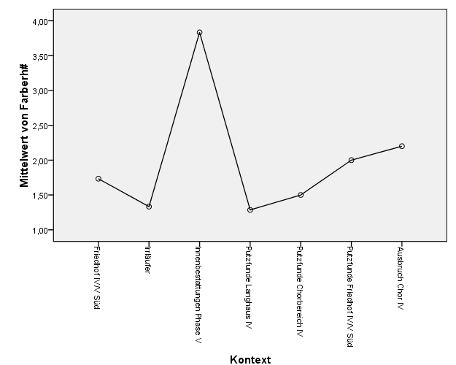

NPAR TESTS
/K-W=Farberh# BY Kontext(0 20)
/MISSING ANALYSIS
/METHOD=EXACT TIMER(5).

Nichtparametrische Tests

Anmerkungen
Ausgabe erstellt |  | 30-Apr-2009 18:18:02
Kommentare
Eingabe | Daten | D:\Documents\Fundauswertung\Glas2.sav
 | Aktiver Datensatz | DatenSet1
 | Filter | TypII = 1 AND Abfall = 1 AND Kontext ~= 9 (FILTER)
 | Gewichtung | Zahl
 | Aufgeteilte Datei | <keine>
 | Anzahl der Zeilen in der Arbeitsdatei | 39
Verarbeitung fehlender Werte | Definition von fehlend | Benutzerdefinierte fehlende Werte werden als fehlend behandelt.
 | Verwendete Fälle | Die Statistiken für alle Tests basieren auf allen Fällen mit gültigen Daten für die in den Tests verwendete(n) Variable(n) .
Syntax |  | NPAR TESTS  /K-W=Farberh# BY Kontext(0 20)  /MISSING ANALYSIS  /METHOD=EXACT TIMER(5).
Ressourcen | Prozessorzeit | 00:00:01,887
 | Verstrichene Zeit | 00:00:01,653
 | Anzahl der zulässigen Fälleª | 112347
 | Zeit für exakte Statistik | 00:00:01,640
a. Basiert auf der Verfügbarkeit des Arbeitsspeichers.

[DatenSet1] D:\Documents\Fundauswertung\Glas2.sav

Warnungen
Nicht genügend Arbeitsspeicher zum Erstellen einer exakten Statistik.

Kruskal-Wallis-Test

Ränge
 | Kontext | N | Mittlerer Rang
Farberh# | Friedhof IV/V Süd | 15 | 19,77
 | Irrläufer | 3 | 16,17
 | Innenbestattungen Phase V | 6 | 36,75
 | Putzfunde Langhaus IV | 7 | 15,43
 | Putzfunde Chorbereich IV | 4 | 16,50
 | Putzfunde Friedhof IV/V Süd | 2 | 22,00
 | Ausbruch Chor IV | 5 | 23,90
 | Gesamt | 42

Statistik für Test^{a,b,c}
 | Farberh#
Chi-Quadrat | 14,833
df | 6
Asymptotische Signifikanz | ,022
a. Kruskal-Wallis-Test
b. Gruppenvariable: Kontext
c. Einige oder alle exakten Statistiken können nicht berechnet werden, da nicht genügend Speicherplatz vorhanden ist.

